

**ANALISA UJI MEKANIS PENAMBAHAN UNSUR ALUMINIUM (Al) PADA PROSES PENGECORAN KUNINGAN UNTUK *PULLEY***

**SEPEDA MOTOR SKRIPSI**

Diajukan Sebagai Salah Satu Syarat Dalam Rangka Penyelesaian Studi Untuk Mencapai Gelar Sarjana Teknik

Program Studi Teknik Mesin

Oleh :

# MUHAMAD AGUNG MUHZAKI NPM. 6420600057

**PROGRAM STUDI TEKNIK MESIN FAKULTAS TEKNIK DAN ILMU KOMPUTER UNIVERSITAS PANCASAKTI TEGAL**

**2024**

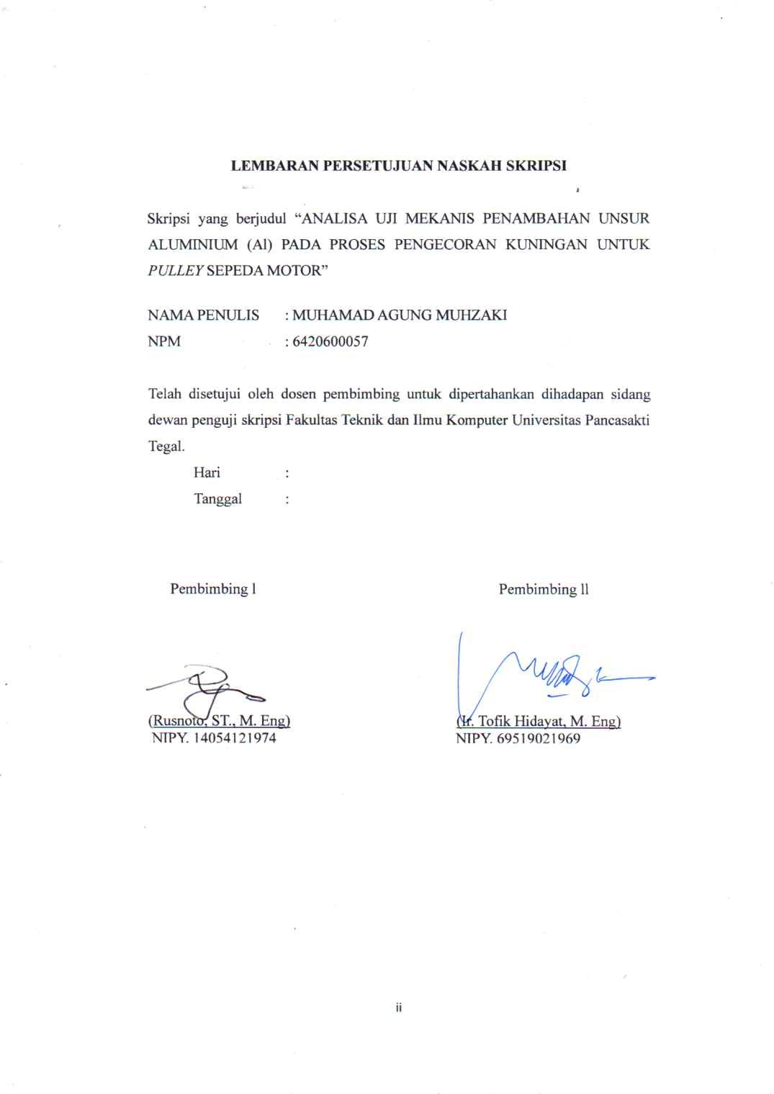

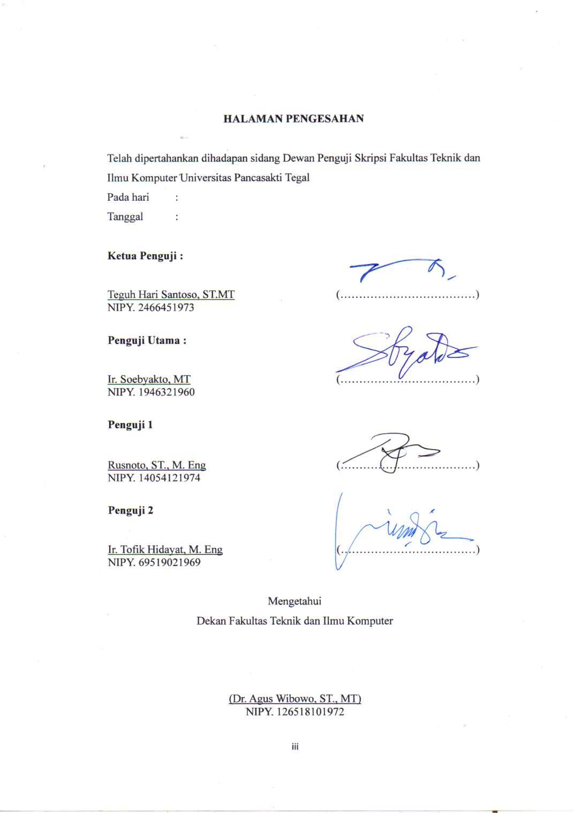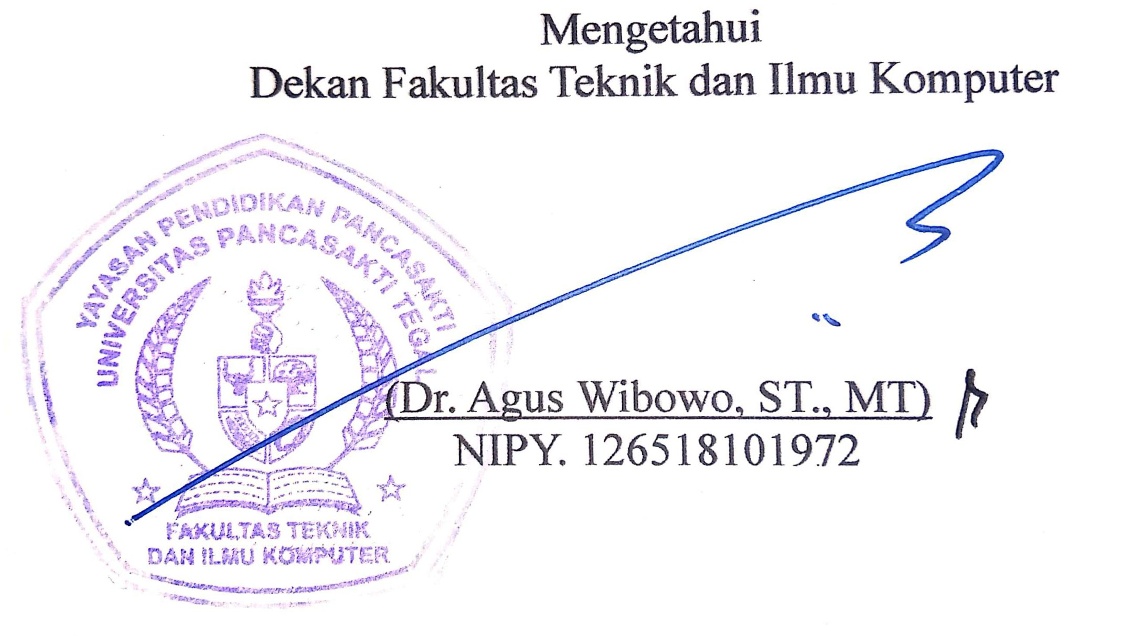

# HALAMAN PERNYATAAN

Dengan ini penulis menyatakan bahwa skripsi yang berjudul “Analisa Uji Mekanis Penambahan Unsur Aluminium (Al) Pada Proses Pengecoran Kuningan Untuk *Pulley* Sepeda Motor” ini dan seluruh isinya adalah benar-benar karya sendiri, jika ada pengutipan, telah dilakukan sesuai etika yang berlaku dalam Masyarakat keilmian sebagaimana mestinya. Demikian pernyataan ini untuk dijadikan sebagai pedoman bagi yang berkepentingan dan saya siap menanggung segala resiko dan sanksi yang diberikan kepada saya apabila dikemudian hari ditemukan adanya pelanggaran atas etika keilmuan dalam karya tulis ini, atau adanya klaim atas karya tulis ini.

Tegal, Agustus 2024



Penulis

Muhamad Agung Muhzaki NPM. 64206000057

iv

# MOTTO DAN PERSEMBAHAN

**MOTTO**

1. Sesungguhnya sesudah kesulitan itu ada kemudahan. (QS. Al-Insyirah : 6)
2. Allah tidak membani seseorang melainkan sesuai dengan kesanggupannya. (QS. Al-Baqarrah : 286)

# PERSEMBAHAN

1. Allah swt. yang telah memberikan Rahmat dan hidayah-Nya sehingga skripsi ini dapat selesai.
2. Kedua orang tua yang selalu mendoakan dan mendukung disetiap langkahnya.
3. Bapak Rusnoto, ST., M. Eng dan Bapak Ir. Tofik Hidayat, M. Eng selaku dosen pembimbing yang selalu membimbing penulis sehingga skripsi ini dapat selesai.
4. Teman-teman yang telah mendukung penulis.

v

# KATA PENGANTAR

Dengan memanjatkan puji Syukur kehadirat Allah swt. sehingga penulis dapat menyelesaikan skripsi ini yang berjudul “Analisa Uji Mekanis Penambahan Unsur Aluminium (Al) Pada Proses Pengecoran Kuningan Untuk *Pulley* Sepeda Motor”. Penyusunan skripsi ini dimaksudkan untuk memenuhi salah satu syarat dalam rangka menyelesaikan studi strata Program Studi Teknik Mesin Fakultas Teknik dan Ilmu Komputer Universitas Pancasakti Tegal.

Dalam penyusunan skripsi ini tidak lepas dari bantuan dan bimbingan dalam berbagai pihak. Untuk itu penulis mengucapkan terimakasih kepada :

1. Bapak Dr. Agus Wibowo, ST. MT. selaku Dekan Fakultas Teknik dan Ilmu Komputer Universitas Pancasakti Tegal.
2. Bapak Rusnoto ST., M. Eng. selaku Dosen Pembimbing I yang sudah berkenan meluangkan waktu dan memberikan bimbingan serta arahan selama penyusunan skripsi.
3. Bapak Ir. Tofik Hidayat, M Eng. selaku Dosen Pembimbing II yang sudah berkenan meluangakan waktu dan memberikan arahan serta saran sehingga tersusun skripsi.
4. Segenap Dosen dan Staff Fakultas Teknik dan Ilmu Komputer Universitas Pancasakti Tegal.
5. Kedua orang tua yang tidak pernah lupa untuk selalu mendoakan dan memberikan dukungan.
6. Teman-teman seperjuangan yang telah memberikan dukungan moral dalam penyusun skripsi ini.
7. Semua pihak yang telah membantu dalam penyusunan skripsi ini.

Penulis menyadari bahwa skripsi ini masih jauh dari sempurna. Oleh karena itu, kritik dan saran yang bersifat membangun akan penulis terima dengan senang hati. Harapan penulis semoga skripsi ini dapat bermanfaat bagi kita semua.

Tegal, Agustus 2024 Penulis

Muhamad Agung Muhzaki

vi

# ABSTRAK

Muhamad Agung Muhzaki, 2024 “**Analisa Uji Mekanis Penambahan Unsur Aluminium Pada Proses Pengecoran Kuningan Untuk *Pulley* Sepeda Motor**”. Laporan skripsi Teknik Mesin Fakultas dan Ilmu Komputer Universitas Pancasakti Tegal 2024.

Pengecoran logam merupakan teknik produksi di mana logam dilebur dan dimasukkan ke rongga cetakan sesuai dengan bentuk yang diinginkan. Tujuan dari penelitian adalah untuk mengetahui bagaimana penambahan unsur aluminium (Al) pada proses pengecoran kuningan mempengaruhi sifat mekanis dalam uji impact, uji kekerasan, dan uji tarik.

Metode penelitian yang digunakan dalam penelitian ini adalah metode eksperimen pengecoran kuningan dari *impeller* pompa air bekas yang dipadukan dengan aluminium murni menggunakan metode pengecoran *sand casting* dengan penambahan variasi aluminium sebesar 0%, 1%, 1,5%, dan 2%. Alat yang digunakan dalam penelitian adalah tungku peleburan, timbangan digital, tang penjepit, ladel, gerenda, dan palu. Kemudian dilakukan pengujian *impact*, kekerasan *vickers*, dan tarik. Setiap pengujian masing-masing terdiri dari 12 spesimen.

Hasil penelitian menunjukkan bahwa pengujian impact pengecoran kuningan (impeller) yang telah dipadukan dengan aluminium murni yaitu sebesar 0%, 1%, 1,5% dan 2% didapatkan harga impact tertinggi pada raw material yaitu sebesar 0,312 J/mm2. Pada penambahan aluminium sebesar 2% menghasilkan nilai harga impact terendah yaitu 0,064 J/mm2. Pada pengujian kekerasan vickers didapatkan nilai kekerasan tertinggi pada penambahan aluminium 2% yaitu sebesar 195,7 VHN. Nilai kekerasan terendah didapatkan pada raw material yaitu sebesar 103,5 VHN. Pada pengujian tarik didapatkan kekuatan tarik tertinggi pada raw material yaitu sebesar 289,5 Mpa. Nilai kekuatan tarik terendah yaitu 145,8 Mpa terjadi pada penambahan aluminium sebesar 2%.

Kata kunci : pengecoran logam, kuningan, aluminium, uji *impact*, kekerasan, tarik

vii

# ABSTRACT

Muhamad Agung Muhzaki, 2024 "**Analysis of Mechanical Tests for the Addition of Aluminum Elements in the Brass Casting Process for *Motorcycle* Pulleys**". Mechanical Engineering Thesis Report, Faculty of Computer Science, Pancasakti University, Tegal 2024.

Metal casting is a production technique in which metal is melted and inserted into a mold cavity according to the desired shape. The purpose of the study was to find out how the addition of aluminum (Al) elements to the brass casting process affects the mechanical properties in the impact test, hardness test, and tensile test.

The research method used in this study is an experimental method of casting brass from a used water pump *impeller* combined with pure aluminum using the *sand casting* method with the addition of aluminum variations of 0%, 1%, 1.5%, and 2%. Then impact testing*,* vickers *hardness*, and tensile testing were carried out. Each test consists of 12 specimens each.

The results of the study show that the impact testing of brass casting (impeller) that has been combined with pure aluminum is 0%, 1%, 1.5% and 2% and the highest impact price on the raw material is 0.312 J/mm2. The addition of aluminum of 2% resulted in the lowest impact price value of 0.064 J/mm2. In the Vickers hardness test, the highest hardness value was obtained at the addition of 2% aluminum, which was 195.7 VHN. The lowest hardness value was obtained in raw material, which was 103.5 VHN. In the tensile test, the highest tensile strength was obtained in the raw material, which was 289.5 Mpa. The lowest tensile strength value of 145.8 Mpa occurs with the addition of aluminum by 2%.

Keywords: metal casting, brass, aluminum, *impact test*, hardness, tensile

viii

# DAFTAR ISI

HALAMAN JUDUL i

HALAMAN PERSETUJUAN ii

HALAMAN PENGESAHAN iii

HALAMAN PERNYATAAN iv

MOTTO DAN PERSEMBAHAN v

KATA PENGANTAR vi

ABSTRAK vii

ABSTRACT viii

DAFTAR ISI ix

DAFTAR GAMBAR xi

DAFTAR TABEL xiii

DAFTAR LAMPIRAN xiv

LAMBANG DAN SINGKATAN xv

BAB I PENDAHULUAN 1

1. Latar Belakang 1
2. Batasan Masalah 4
3. Rumusan Masalah 5
4. Tujuan Penelitian 5
5. Manfaat Penelitian 6
6. Sistematika Penulisan 6

BAB II LANDASAN TEORI DAN TINJAUAN PUSTAKA 8

1. Landasan Teori 8
   1. Pengecoran Logam… 8
   2. Kuningan… 21
   3. Aluminium 31
   4. Pulley 39
   5. Uji Impact 39
   6. Uji Kekerasan… 42
   7. Uji Tarik… 48

ix

1. Tinjauan Pustaka 50

BAB III METODOLOGI PENELITIAN 57

1. Metode Penelitian 57
2. Waktu dan Tempat Penelitian 57
3. Instrumen Penelitian dan Desain Pengujian 59
4. Prosedur Penelitian 65
5. Teknik Pengambilan Sampel 66
6. Variabel Penelitian 67
7. Metode Pengumpulan Data 67
8. Metode Analisa Data 68
9. Diagram Alir / Flowchart 71

BAB IV HASIL PENELITIAN DAN PEMBAHASAN… 72

1. Hasil Penelitian… 72
2. Pembahasan… 87

BAB V PENUTUP… 90

1. Kesimpulan… 90
2. Saran… 91

DAFTAR PUSTAKA… 93

LAMPIRAN 96

x

# DAFTAR GAMBAR

Gambar 1.1 *Pulley* sepeda motor 3

Gambar 2.1 Skema cetak pasir… 12

Gambar 2.2 Skema proses *die casting* 14

Gambar 2.3 *Hot chamber die casting* 15

Gambar 2.4 *Cold chamber die casting* 15

Gambar 2.5 Skema proses *investment casting* 16

Gambar 2.6 Skema proses *stir casting* 18

Gambar 2.7 Pengecoran tekanan rendah… 20

Gambar 2.8 Skema *centrifugal casting* 20

Gambar 2.9 Diagram fasa Cu-Zn… 23

Gambar 2.10 Diagram fasa Cu-Zn… 30

Gambar 2.11 Mesin uji *impact* 40

Gambar 2.12 Pembebanan metode *charpy* dan metode *izod* 41

Gambar 2.13 Skema pengujian tarik… 48

Gambar 3.1 Kuningan *impeller* pompa air bekas 59

Gambar 3.2 Aluminium ingot. 59

Gambar 3.3 Timbangan digital… 60

Gambar 3.4 Thermocouple… 60

Gambar 3.5 Gerenda 61

Gambar 3.6 Palu… 61

Gambar 3.7 Vernier caliper… 62

Gambar 3.8 Ladel… 62

Gambar 3.9 Tang penjepit 63

Gambar 3.10 Sarung tangan tahan panas… 63

Gambar 3.11 Spesimen uji *impact* ASTM 23… 64

Gambar 3.12 Spesimen uji kekeraasan… 64

Gambar 3.13 Spesimen uji Tarik… 65

Gambar 3.14 Diagram alir penelitian… 71

Gambar 4.1 Grafik uji *impact* 77

xi

Gambar 4.2 Grafik uji kekerasan… 83

Gambar 4.3 Grafik uji tarik… 87

xii

# DAFTAR TABEL

Tabel 2.1 Temperatur penuangan untuk berbagai macam coran… 9

Tabel 2.2 Titik cair standar kuningan… 22

Tabel 2.3 Komposisi kimia ada sifat mekanik umum kuningan… 27

Tabel 2.4 Sifat mekanik kuningan… 29

Tabel 2.5 Sifat fisik aluminium… 33

Tabel 2.6 Sifat mekanik aluminium… 33

Tabel 2.7 Klasifikasi Paduan aluminium… 35

Tabel 2.8 Kekuatan pukul beberapa logam pada temperature ruang *charpy* V… 42

Tabel 2.9 Karakteristik uji kekerasan menggunakan metode *brinell*, *rockwell* dan

*Vickers* 43

Tabel 2.10 Skala kekerasan *rockwell* 47

Tabel 3.1 Rencana kegiatan penelitian… 57

Tabel 3.2 Jumlah spesimen pengujian 66

Tabel 3.3 Pengambilan data uji *impact* 68

Tabel 3.4 Pengambilan data uji kekerasan… 69

Tabel 3.5 Pengambilan data uji tarik… 70

Tabel 4.1 Hail uji komposisi impeller… 72

Tabel 4.2 Hasil pengujian impact… 73

Tabel 4.3 Hasil pengujian kekerasan… 78

Tabel 4.4 Hasil pengujian Tarik… 84

xiii

# DAFTAR LAMPIRAN

Lampiran 1 Proses cara perhitungan nilai kekuatan impact 96

Lampiran 2 Proses cara perhitungan nilai kekerasan Vickers 103

Lampiran 3 Proses cara perhitungan nilai kekuatan Tarik 116

Lampiran 4 Sertifikat pengujian uji komposisi impeller… 122

Lampiran 5 Sertifikat pengujian uji impact… 123

Lampiran 6 Sertifikat pengujian uji kekerasan… 124

Lampiran 7 Sertifikat pengujian uji tarik… 126

Lampiran 8 Pembuatan specimen… 127

Lampiran 9 Spesimen uji impact… 129

Lampiran 10 Spesimen uji kekerasan… 130

Lampiran 11 spesimen uji tarik 131

Lampiran 12 Proses pengujian uji impact… 132

Lampiran 13 Proses pengujian uji kekerasan… 134

Lampiran 14 Proses pengujian uji tarik… 136

xiv

# LAMBANG DAN SINGKATAN

σ = tegangan (MPa)

F = beban saat spesimen putus (N) A = luas penampang (mm2)

ε = rengangan (%)

Li = panjang awal (mm)

Lo = panjang akhir saat spesimen akan putus (mm) d = Panjang batang uji (mm)

b = lebar batang uji (mm) L = Panjang span (mm) P = beban (mm)

Hl = harga impack (mm2) E = energi impack (J)

g = percepatan gravitasi (m/s) β = sudut naik

α = sudut turun

Ao = luas penampang (mm)

ΔL = pertambahan panjang (mm) AE = energi terserap (J)

xv

# BAB I PENDAHULUAN

## Latar Belakang

Sebuah teknik proses produksi dimulai dari melelehkan logam pada tungku peleburan dan menuangkan logam yang telah mencair dimasukkan pada cetakan yang sebelumnya telah dipersiapkan disebut dengan pengecoran logam. Setelah logam cair mengeras di dalam cetakan kemudian dilepaskan dari cetakan. Proses ini terdiri dari tiga tahap utama, yakni pembuatan cetakan, pembuatan inti, dan proses pengecoran logam itu sendiri (Setiawan, 2017).

Dengan kemajuan teknologi yang cepat, kebutuhan akan material semakin meningkat. Sangat dibutuhkan material yang bisa menggabungkan karakteristik mekanis yang tidak ada dalam bahan-bahan konvensional seperti logam, keramik, dan polimer. Material terapan memerlukan beragam sifat yang bisa diberikan oleh material paduan. Paduan material terdiri dari campuran dua atau lebih bahan untuk meningkatkan sifat unsur penyusunnya (Rusnoto, 2014).

Pemilihan material tidak hanya didasarkan pada faktor teknis, tetapi juga harus dipertimbangkan dari segi ekonomisnya. Secara mendasar, pemilihan material yang optimal melibatkan penyeimbangan berbagai karakteristik bahan agar sesuai dengan persyaratan yang sudah ditetapkan. Dengan demikian mendorong para pakar metalurgi untuk terus mengembangkan inovasi yang baru yang dapat mengoptimalkan kinerja material dengan cara yang paling menguntungkan. Kehadiran logam, terutama logam nonferrous, sangat penting

1

untuk mendukung perkembangan teknologi ini serta untuk mendukung sektor industri secara keseluruhan (Rahayu, 2018).

Salah satu logam nonferrous yang umum dipakai dalam pembuatan komponen-komponen mesin dan kerajinan merupakan terbuat dari kuningan, kuningan adalah logam yang terdiri dari campuran seng dan tembaga dengan komposisi utama melebihi 50% tembaga dan seng sebagai unsur paduannya. Kuningan memiliki warna yang beragam mulai dari coklat kekuningan tua sampai kekuningan terang, bergantung pada tingkat kandungan sengnya. Secara umum, kuningan memiliki kekuatan dan kekerasan yang lebih besar dari pada tembaga, meskipun tidak memiliki kekuatan atau kekerasan sebanding dengan baja. (Surdia dan Chijiwa, 1996).

Aluminium merupakan jenis logam yang cenderung memiliki kekuatan yang cukup rendah secara relatif dan kekerasan yang lebih lunak. Karakteristik utama dari aluminium adalah ringan, kemampuan untuk tahan terhadap korosi yang baik, dan konduktivitas listrik yang tinggi. Aluminium sering dicampur dengan logam lain untuk mendapatkan berbagai sifat tambahan. lain untuk membentuk paduan aluminium. Kekuatan fisik dan mekanis aluminium dapat ditingkatkan dengan penambahan unsur paduan (Subagyo, 2017).

Produk coran dari kuningan dapat digunakan dalam berbagai aplikasi, seperti bagian-bagian pompa, bantalan, sambungan, pembuatan kapal, dan penggunaan pada permesinan. Salah satu komponen yang ditemukan dalam mesin adalah *pulley*, yang secara luas digunakan dalam berbagai jenis mesin untuk mentransmisikan daya. Pentingnya memiliki hasil coran *pulley*

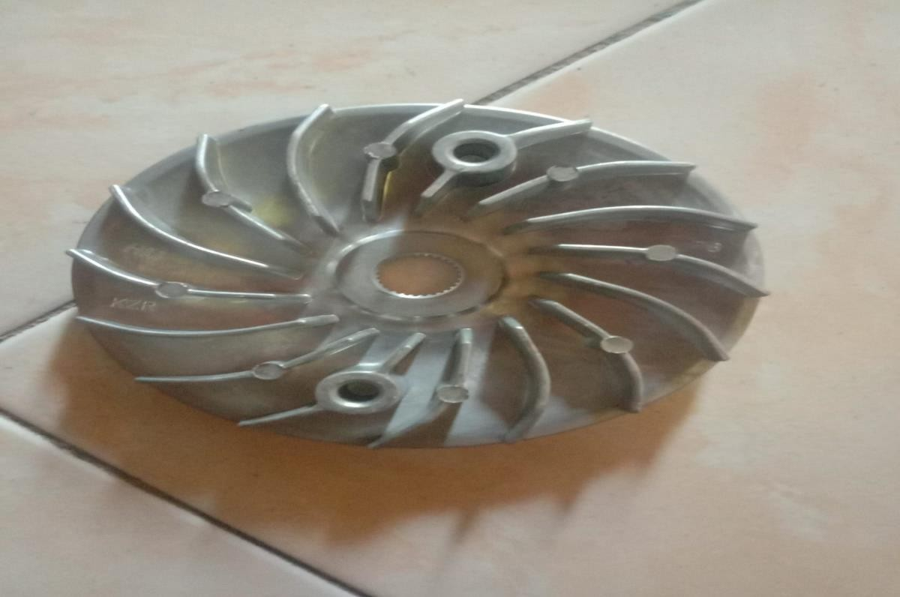berkualitas tinggi untuk memenuhi persyaratan konstruksi industri manufaktur tidak dapat diragukan. Meskipun *pulley* dibuat dengan bahan material yang memiliki siafat mekanis yang baik, sering kali *pulley* mengalami permasalahan salah satunya keausan yang mana biasanya karena seiring dengan usia pemakaiannya (Khoirrudin, 2014).

Gambar 1.1. *Pulley* sepeda motor Sumber : (Dokumen Pribadi)

Sepeda motor merupakan sebuah alat transportasi yang sebagian besar orang memilikinya. Ada beberapa type sepeda motor diantaranya sepeda motor type bebek, sport dan matic. Setiap kendaraan memiliki bagian permesinan untuk bisa menggerakkan atau menjalankan kendaraan tersebut. Berdasarkan beberapa bengkel sering kali orang mengabaikan untuk melakukan perawatan pada bagian *CVT (Continuosly Variable Trasmission)* yang terdapat pada sepeda

motor type matic. *CVT (Continuosly Variable Trasmission)* sendiri adalah sistem pemindahan daya yang dimulai dari mesin Kemudian, aliran energi tersebut dialirkan ke *pulley* depan, lalu ditransfer melalui V-belt ke pulley belakang.Di dalam *cvt* terdapat berbagai macam komponen salah satunya adalah *pulley*, *Pulley* adalah komponen mesin yang berperan sebagai penghubung antara putaran yang diterima dari mesin, kemudian diteruskan melalui sabuk atau belt. Sering kali *pulley* mengalami kerusakan yang dapat menyebabkan sepeda motor mengalami tarikan mesin terasa berat, mesin bergetar, terdengar suara decitan dan suara dengung serta keausan pada *pulley* itu sendiri. Keausan pada *pulley* disebabkan karena adamya gesekan antara v- belt yang menjadikan *pulley* kemakan karena usia pemakaian.

Berdasarkan permasalahan diatas, maka peneliti akan melakukan eksperimen yang berjudul **ANALISA UJI MEKANIS PENAMBAHAN UNSUR ALUMINIUM (Al) PADA PROSES PENGECORAN**

**KUNINGAN**. Penelitian ini diharapkan dapat meningkatkan sifat mekanis yang baik.

## Batasan Masalah

Untuk memaksimalkan hasil penelitian, oleh karena itu peneliti mempersempit cakupan pembahasan menjadi :

* 1. Bahan primer yang digunakan adalah impeller pompa air bekas yang terbuat dari kuningan
  2. Unsur tambahan yang dimanfaatkan adalah aluminium murni
  3. Ragam variasi dalam penambahan unsur aluminium adalah 0%, 1%, 1,5%,

dan 2%

* 1. Metode pengecoran yang digunakan adalah *sand casting*
  2. Pengujian yang dilakukan termasuk uji *impact*, kekerasan, serta tarik
  3. Pengaplikasian pada *pulley* sepeda motor.

## Rumusan Masalah

* 1. Bagaimana pengaruh penambahan aluminium sebesar 0%, 1%, 1,5%, dan 2% terhadap kekuatan *impact* pengecoran kuningan?
  2. Bagaimana pengaruh penambahan aluminium sebesar 0%, 1%, 1,5%, dan 2% terhadap kekuatan kekerasan pengecoran kuningan?
  3. Bagaimana pengaruh penambahan aluminium sebesar 0%, 1%, 1,5%, dan 2% terhadap kekuatan tarik pengecoran kuningan?

## Tujuan Penelitian

* 1. Untuk mengetahui pengaruh penambahan aluminium sebesar 0%, 1%, 1,5%, dan 2% terhadap kekuatan *impact* pengecoran kuningan
  2. Untuk mengetahui pengaruh penambahan aluminium sebesar 0%, 1%, 1,5%, dan 2% terhadap kekuatan kekerasan pengecoran kuningan
  3. Untuk mengetahui pengaruh penambahan aluminium sebesar 0%, 1%, 1,5%, dan 2% terhadap kekuatan tarik pengecoran kuningan.

## Manfaat Penelitian

* 1. Bagi mahasiswa
     1. Bisa meningkatkan pemahaman kita tentang bagaimana pengaruh penambahan aluminium pada pengecoran kuningan
     2. Sebagai bentuk penerapan antara teori dan praktik yang dipelajari selama kuliah
     3. Dapat meningkatkan pengetahuan tentang perbandingan kekuatan *impact,* kekerasan dan tarik pada pengecoran kuningan dengan paduan aluminium
     4. Memberikan pengetahuan dan memperkaya khasanah ilmu teknologi dan ilmu pengetahuan.
  2. Bagi akademik
     1. Sebagai bahan bacaan tambahan untuk mendukung pembelajaran dikelas
     2. Sebagai sumber referensi tambahan untuk keperluan penelitian selanjutnya di Fakultas Teknik, terutama di bidang material Teknik.

## Sistematika Penulisan

Proposal skripsi ini terdiri dari berbagai komponen, antara lain :

# BAB I PENDAHULUAN

Bab ini akan membahas latar belakang masalah, batasan masalah, rumusan masalah, tujuan dan keuntungan penelitian, dan sistematikan penulisan.

# BAB II LANDASAN TEORI DAN TINJAUAN PUSTAKA

Bab ini akan membahas dasar teori dan tinjauan pustaka.

# BAB III METODOLOGI PENELITIAN

Bagian ini membahas metode penelitian, waktu dan lokasi penelitian, instrumen penelitian, desain pengujian, prosedur penelitian, variabel penelitian, dan teknik pengambilan sampel dan pengumpulan data, serta diagram alir atau flowchart.

# BAB IV HASIL DAN PEMBAHASAN

Bab ini membahas data yang dikumpulkan untuk dianalisis.

# BAB V PENUTUP

Bagian ini mencakup hasil dan kesimpulan dari penelitian yang didasarkan pada data dan analisis yang dilakukan, serta masukan dan saran untuk penelitian lanjutan.

**DAFTAR PUSTAKA LAMPIRAN**

**BAB II**

**LANDASAN TEORI DAN TINJAUAN PUSTAKA**

## Landasan Teori

* 1. Pengecoran Logam

Pengecoran logam merupakan teknik produksi di mana logam dilebur dan dimasukkan ke rongga cetakan sesuai dengan bentuk yang diinginkan. Dengan menerapkan teknik pengecoran yang tepat, proses ini memiliki kapasitas untuk menghasilkan benda-benda dengan bentuk yang kompleks, termasuk benda-benda besar dan berlubang yang sulit atau mahal untuk dibuat menggunakan metode lain, tetapi bisa dibuat secara massal dengan biaya rendah. Pengecoran logam dapat diterapkan pada berbagai jenis logam, seperti kuningan, perunggu, besi, tembaga, serta paduan-padaun ringan seperti aluminium, magnesium, dan lainnya. Proses pembuatan coran meliputi pembuatan pola, peleburan logam, pengecoran ke dalam cetakan, pembongkaran cetakan, pembersihan, dan pemeriksaan coran (Rudi Siswanto, 2014).

Logam dapat dicairkan dengan menggunakan berbagai metode, seperti menggunakan tanur induksi (yakni tungku listrik yang memanaskan logam), tanur kupola (sebuah tungku peleburan), atau cara lain. Secara umum, cetakan pasir digunakan untuk membuat cetakan yang melibatkan proses pemadatan pasir. Cetakan pasir dianggap sebagai pilihan yang ekonomis dan mudah diproduksi. Selain itu, terdapat cetakan logam yang umumnya

8

terbuat dari bahan besi atau baja yang dipergunakan khususnya untuk proses pengecoran logam yang memiliki titik lelehnya di bawah titik leleh besi atau baja (Rudi Siswanto, 2014).

Logam dapat dicairkan dengan berbagai cara, ini dapat dilakukan melalui tungku peleburan dengan suhu peleburan yang tinggi. Setiap logam memiliki suhu peleburan dan suhu penuangan yang berbeda-beda. Temperatur peleburan yang lebih tinggi menyebabkan pengecilan volume dan berat produk yang dihasilkan dari pengecoran, bersama dengan peningkatan waktu peleburan, juga menyebabkan berkurangnya volume dan berat dari benda cor tersebut (Rudi Siswanto, 2014).

Tabel 2.1 Temperatur penuangan untuk berbagai jenis coran

|  |  |  |
| --- | --- | --- |
| No. | Macam Coran | Temperatur Penuangan (ºC) |
| 1. | Paduan ringan | 650-750 |
| 2. | Brons | 1100-1250 |
| 3. | Kuningan | 950-1100 |
| 4. | Besi cor | 1250-1450 |
| 5. | Baja cor | 1500-1550 |

Sumber : (Surdia dan Chijiwa, 2013)

Berdasarkan jenis cetakan, proses pengecoran logam terbagi menjadi dua klasifikasi, ialah pengecoran logam dengan cetakan permanen dan cetakan sementara. Pengecoran logam dengan cetakan permanen mencakup high pressure die casting, low pressure die casting, pengecoran sentrifugal dan gravity die casting. Di sisi lain, pengecoran dengan cetakan sementara mencakup pengecoran menggunakan cetakan pasir, investment casting, dan lost foam casting. Setiap teknik pengecoran memiliki keunggulan dan kekurangan tersendiri, sehingga dalam memilih metode produksi

pengecoran ada faktor-faktor seperti biaya, kualitas, dan fungsi harus dipertimbangkan secara cermat (Surdia dan Chijiwa, 2013). Jenis-jenis pengecoran :

* + 1. *Sand Casting*

*Sand casting* merupakan bentuk proses pengecoran yang mengunakan cetakan yang terbuat dari pasir. Umumnya, pasir silika (SiC2) digunakan dalam proses ini. Cetakan pasir adalah teknik pengecoran yang paling umum diterapkan karena biayanya yang rendah dan kemampuannya untuk mencetak benda-benda besar dalam jumlah besar. Pengecoran pasir ini mengurangi resiko kerusakan pada material yang dihasilkan karena sangat fleksibel dan cepat menyusut selama proses pendinginan. Salah satu kekurangan pengecoran pasir adalah ketidakakuratannya yang membuat benda-bendanya membutuhkan toleransi yang tinggi dan sulit mendapatkan hasil pengecoran dengan permukaan yang halus. Ada tiga kategori cetakan pasir, yaitu:

* + - 1. Cetakan pasir basah

Cetakan yang terbuat dari pasir basah dibuat dengan mencampurkan lempung, pasir, serta air.

Kelebihan cetakan pasir basah :

* + - * 1. Fleksibilitas berkualitas
        2. Kemampuan aksebilitas yang tinggi
        3. Dapat digunakan kembali dengan baik
        4. Biaya produksi yang rendah.

Kelemahan cetakan pasir basah:

1. Kondisi basah dapat menyebabkan kerusakan pada bahan logsm dan bahan khusus.
   * + 1. Cetakan pasir kering

Bahan pengikat organik digunakan dalam hal untuk membuat cetakan pasir kering. Untuk meningkatkan kekuatan dan kekerasan cetakan, dibakar dalam oven dengan suhu antara 200ºC dan 300ºC.

Kelebihan cetakan pasir kering :

* + - * 1. Kualitas produk cetak meningkat.

Kelemahan cetakan pasir kering :

1. Biayanya lebih tinggi daripada cetakan pasir basah
2. Waktu peringanan diperlukan untuk mempercepat produksi
3. Coran besar dan medium tidak digunakan dalam produksi dengan kecepatan sedang.
   * + 1. Cetakan kulit kering

Permukaan pasir basah dieringkan hingga mencapai kedalaman antara 1,2 cm hingga 2,5 cm untuk membentuk cetakan kulit kering. Jenis kategori cetakan yang sudah dijelaskan disebut sebagai kategori konvensional. Cetakan saat ini menggunakan bahan pengkat kimia. Resin furan, fenolik, minyak, dan sebagainya adalah beberapa contoh bahan pengikat yang tidak perlu dibakar. Pengecoran pasir dilakukan dengan menuangkan logam yang masih

dalam keadaan cair ke dalam cetakan dan menunggu sampai dingin. Secara umum, cetakan pasir terdiri dari tiga komponen utama.

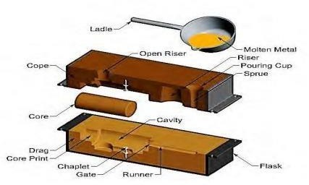

Gambar 2.1. Skema cetak pasir

Sumber : (Jurnal pasti, vol.XIII, No.2, Agustus 2019, pp.177-

186)

* + - * 1. Rongga (*cavity*), area di mana logam dalam keadaan cair dimasukkan ke dalam cetakan. Rongga ini memiliki struktur yang serupa dengan bagian cetakan. Sebuah template digunakan untuk membuat rongga cetakan
        2. Core (inti) berfungsi untuk menciptakan lubang kedalam objek yang terbuat dari coran. Inti diproduksi dalam keadaan terpisah dari cetakan dan dipasang ketika cetakan dipakai. Biasanya material inti terbuat dari pasir dan harus tahan terhadap suhu logam cair
        3. Sistem saluran masuk (gating sistem) meliputi jalur yang memasuki rongga cetakan melalui saluran turun dasar, pengalir, dan pintu gerbang. Dimensi rongga cetakan yang akan diisi dalam keadaan mencair menentukan sistem gatingnya
        4. Saluran turun (*sprue*) adalah jalur awal di mana logam cair memasuki pengalir dan jalur masuk melalui cawang coran. Saluran turun ini berbentuk lurus dan tegak dengan potongan melingkar atau persegi, terkadang memiliki dimensi yang sama dari atas ke bawah, atau kadang-kadang menyempit ke arah bawah atau mengecil di bagian bawahnya. Fungsi dari saluran turun dengan ukuran yang menyempit di bagian bawahnya adalah untuk mengurangi penghisapan udara dan gas yang terperangkap. Ketika logam cair mengalir melalui cetakan pasir, aliran logam tersebut membentuk turbulensi dan jatuh secara bebas
        5. Pouring cup atau basin, dipasang pada cetakan untuk mengurangi laju aliran logam cair yang langsung masuk ke saluran turun dari ladle. Karena kecepatan aliran logam yang tinggi, saluran turun bisa terganggu oleh kotoran yang terbawa oleh logam cair dari tungku keruang cetakan
        6. Riser, adalah logam cair yang tersedia untuk mengisi kembali ruang cetakan setelah mengeras.
    1. *Die Casting*

*Die casting* merupakan proses pembuatan yang melibatkan penggunaan cetakan dan logam cair untuk membentuk bagian dengan bentuk yang serupa dengan bentuk produk akhir. Karena terbuat dari logam, cetakan dapat digunakan berulang kali. Logam non-ferrous

biasanya digunakan untuk dicor. Gambar berikut menunjukan skema

*die casting* :

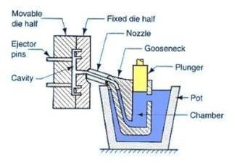

Gambar 2.2 Skema proses *die casting*

Sumber : (Yulianti Malik, 2017) Kelebihan dari *die casting* yaitu :

* + - 1. Hasil coran memiliki kepresisian tinggi
      2. Sesuai untuk industri dengan skala besar dan tingkat konsistensi yang tinggi
      3. Cocok untuk logam dengan titik leleh rendah seperti tembaga, seng, dan magnesium.

Kekurangan dari *die casting*, yaitu :

1. Biaya produksi meningkat karena suku cadang yang mahal
2. Pengecoran dengan berat lebih dari 75 ton tidak disarankan
3. Sulit untuk menjamin sifat mekanik komponen yang merupakan bagian struktur fungsional.

Prinsip dasar *die casting* adalah sebagai berikut :

1. Memasangkan cetakan bergerak dengan cetakan tetap
2. Memasukkan logam cair ke dalam rongga cetakan
3. Melepaskan cetakan bergerak dari cetakan tetap
4. Mendorong pin penyuntik pada cetakan bergerak.

Proses-proses *die casting* :

1. *Hot chamber die casting*

Dalam tahapan ini, ruang tekanan atau kamar yang terhubung ke lubang cetakan sepenuhnya tenggelam di dalam logam cair.

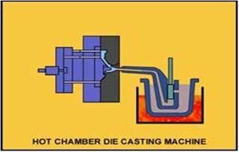

Gambar 2.3. *Hot chamber die casting*

Sumber*:(*[*http://planetcopas.blogspot.com/2012/05/memahami-*](http://planetcopas.blogspot.com/2012/05/memahami-prinsip-kerja-mesin-die.html)[*prinsip-kerja-mesin-die.html*](http://planetcopas.blogspot.com/2012/05/memahami-prinsip-kerja-mesin-die.html)*)*

1. *Cold chamber die casting*

Untuk setiap penginjeksian, logam cair dituangkan ke dalam ruang tekanan, juga dikenal sebagai chamber, selama proses ini.

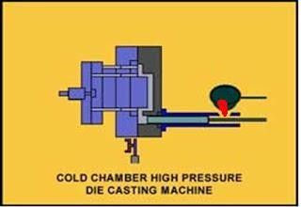

Gambar 2.4. *Cold chamber die casting*

Sumber:[*(http://planetcopas.blogspot.com/2012/05/memaham*](http://planetcopas.blogspot.com/2012/05/memahami-)*i*[*-*](http://planetcopas.blogspot.com/2012/05/memahami-) *prinsip-kerja-mesin-die.html)*

* + 1. *Invesment Casting* (Pengecoran presisi)

*Invesment casting* (Pengecoran presisi) adalah metode pengecoran di mana cangkang keramik atau plastik digunakan di sekitar pola lilin, setelah pola lilin melebur dan dikeluarkan dari tungku, logam dituangakn ke dalam cangkang. Jenis pengecoran ini biasanya digunakan dalam situasi yang membutuhkan kompleksitas tinggi. Jenis pengecoran ini adalah pilihan yang tepat jika membutuhkan tingkat presisi yang tinggi dan ingin mengurangi jumlah material yang dibuang. Ramah untuk pengecoran besi dan material lain yang tidak terbuat dari besi. Karena jenis pengecoran lainnya membutuhkan biaya produksi yang tinggi, Serta dapat mengecor dengan tingkat kerumitan tinggi. Ukuran dan jumlah yang dapat dituang untuk keduanya dibatasi. Terakhir, prosesnya cukup lama. Rotor turbin adalah salah satu contoh benda yang dicetak dengan akurasi yang tinggi. Gambar berikut menunjukkan skema proses *investment casting* :

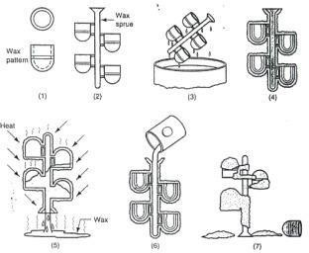

Gambar 2.5. Skema proses *investment casting*

Sumber : (Yulianti Malik, 2017)

* + - 1. Membuat pola lilin cair, pola lilin cair dicetak dengan proses pencairan atau penyuntikan kedalam cetakan utama. Setalah lilin mengeras, pola lilin dikeluarkan dari cetakan utama
      2. Setelah pola lilin terbentuk melalui cetakan induk, pola lilin tersebut disatukan dengan system saluran masuk (gaating system) yang juga terbuat dari lilin. Sistem ini terdiri dari saluran pengalir (*runner*), saluran turun (*sprue*), dan pohon pola (*cluster*)
      3. Selanjutnya, pohon pola dicelupkan ke dalam larutan campuran keramik dan simpan selama sekitar 4 jam pada suhu sekitar 23 ºC
      4. Setelah didiamkan, pohon pola dicelupkan kembali ke dalam campuran keramik. Setalah diangkat, pohon pola ditaburi dengan butiran pasir dan dibiarkan kering seperti yang dilakukan sebelumnya
      5. Variasi jumlah lapisan disesuiakan dengan kebutuhan dan tahapan uji coba
      6. Setelah ddilapisi hingga lapisan terakhir, pohon pola dipanaskan untuk proses penghilangan lilin pada suhu sekitar 120 ºC. proses ini dilakukan dalam posisi terbalik sehingga cairan lilin keluar dari *sprue*
      7. *Sinterin*g adalah langkah terakhir dalam pembuatan cetakan

*investment casting* yang dilakukan pada suhu sekitar 1000 ºC

* + - 1. Setalah proses *sintering* selesai, proses *pouring* dimulai. Setalah dimasukan kedalam tungku *sintering*, penuangan dilakukan pada kondisi cetakan panas.
    1. *Stir Casting*

*Stir casting* merupakan metode pengecoran dimana logam murni (umumnya aluminium) dilelehkan bersama dengan komposit, kemudian diaduk terus-menerus hingga membentuk pusaran. Kemudian, serbuk komposit ditambahkan secara bertahap melalui pinggiran pusaran yang telah terbentuk. Gambar 2.6 dibawah ini merupakan skema proses *stir casting*:

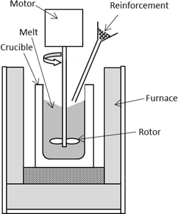

Gambar 2.6. Skema proses *stir casting*

Sumber:([https://www.researhgate.net/figure/scematic-diagram-of](https://www.researhgate.net/figure/scematic-diagram-of%20mecanical-stir-casting_figl_266509553) [mecanical-stir-casting_figl_266509553](https://www.researhgate.net/figure/scematic-diagram-of%20mecanical-stir-casting_figl_266509553))

Beberapa manfaat dari *stir casting* termasuk :

* + - 1. Karena adanya gaya pengadukan mekanik, proses ini memungkinkan penyatuan partikel penguat kedalam logam cair, dengan partikel serbuk padat tertanam di dalamnya
      2. Ketika pencampuran dilakukan pada suhu di atas titik lebur, udara yang terperangkap dapat naik keatas permukaan logam cair. Hal ini mencegah kerusakan yang disebabkan oleh udara yang terjebak
      3. Secara relatif produk yang dihasilkan melalui *stir casting* lebih baik dar pada metode pengecoran lainnya, karena pencampuran logam menjadi lebih seragam.
    1. *Low Pressure Casting*

Pengecoran *low pressure casting* ini memakai tekanan rendah dengan kisaran 0,02 – 0,06 Mpa. Berbeda dengan *die casting*, jika *die casting* menggunakan tekanan tinggi. Pengaplikasian pengecoran *low pressure casting* ini pada benda aksial seperti ban kendaraan. Dalam proses pengecoran ini, pengisian rongga cetakan diatur dengan presisi. Ini memungkinkan logam cair mengalir lebih cepat melalui saluran umpan sambil mengurangi pembentukan oksida dan menghindari rongga atau porositas di dalam coran. Kelebihan *low pressure casting* karena logam cair lebih bebas dari paparan udara, sehingga porositas gas dan cacat oksidasi dapat dikurangi. Selain itu, sifat mekanik produk cor ini lebih baik dibandingkan dengan pengecoran tradisional. Kekurangan *low pressure casting* adalah lebih mahal. Selain itu, pengecoran ini membutuhkan mesin. Ukuran mesin ini akan membatasi ukuran produk cor yang diinginkan. Selain itu, pengecoran bertekanan rendah lebih lambat dari pada pengecoran bertekanan tinggi.

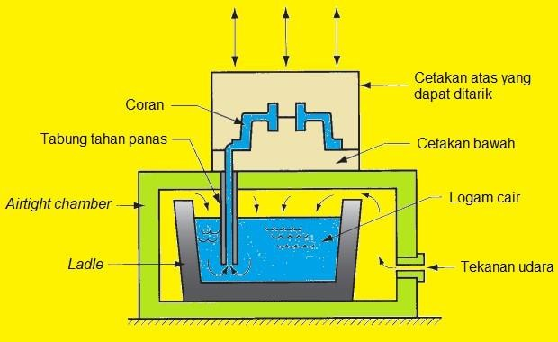

Gambar 2.7. Pengecoran tekanan rendah

Sumber: (Groover, Mikell P., 2010, Fundamentals of Modern Manufacturing: Materials, Processes and Systems, 4th ed.)

* + 1. *Centrifugal Casting*

Metode *centrifugal casting*, cetakan berputar bersamaan dengan penuangan logam cair ke dalamnya. Tujuannya adalah agar logam cair dapat didorong dengan gaya sentrifugal yang muncul diakibatkan putaran cetakan. Gaya sentrifugal digunakan untuk mendorong logam cair karena cetakan bergerak. Ini biasanya digunakan untuk membuat benda berbentuk silinder seperti barrel. *Centrifugal casting* dapat bekerja pada sumbu atau dalam kedua arah, vertikal dan horizontal.

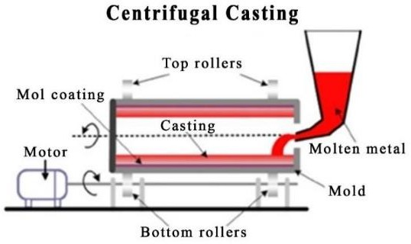Gambar 2.8 di bawah ini menunjukkan skema dari proses *centrifugal casting* :

Gambar 2.8. Skema *centrifugal casting*

Sumber: (Yulianti Malik, 2017)

* 1. Kuningan

Kuningan merupakan gabungan tembaga dan seng yang biasanya mencapai 40% kadar sengnya. Kuningan terdiri dari paduan tembaga, sering digolongkan sebagai sebuah campuran logam tembaga. Salah satu keunggulan kuningan adalah ketahanannya terhadap korosi dari udara luar. Titik leburn ditentukan oleh campuran tembaga dan seng, berkisar antara 900ºC hingga 1200ºC. Kuningan sangat diandalkan karena mudah dibentuk dan konduktivitas panasnya yang tinggi, meskipun tidak sekuat atau sekeras baja (Krishartadi, 2019).

Klasifikasi kuningan berdasarkan buku ASM Internasional *Copper and Copper Alloy* (Handbook, 2001) sebagai berikut :

* + 1. Kuingan *alpha-Betha* (Muntz) yang juga dikenal sebagai kuningan dupleks, memiliki kandungan seng sekitar 35% hingga 45% dan berfungsi dengan baik pada suhu tinggi
    2. Kuningan *alpha* Ini sangat baik di suhu dingin, memiliki kandungan seng di bawah 35%
    3. Kuningan cartridge, yang memiliki kandungan seng sekitar 30%, berperilaku baik pada suhu rendah
    4. Kuningan tinggi, yang memiliki kekuatan tarik tinggi dan terdiri dari 65% tembaga dan 35% seng, umumnya digunakan dalam pembuatan sekrup dan pegas
    5. Kuningan rendah, paduan berwarna keemasan yang mengandung 20% seng
    6. Kuningan mangan, yang dipakai untuk membuat koin dolar Amerika Serikat, memiliki campuran sekitar 70% dari bahan ini adalah tembaga, diikuti oleh 29% seng, dan sisanya 1% mangan
    7. Kuningan merah memiliki kandungan sekitar 5% seng, 5% timbal, 5% timah, dan 85% tembaga.

Kuningan bisa dicairkan menggunakan tungku atau tanur. Karakteristik muatan dalam tungku atau tanur sangat menentukan tipe tungku yang bisa dipakai pada proses peleburan logam. Untuk mencegah korosi, cairan dan fluks harus dicampur dalam rentang waktu yang ditentukan. Titik lebur dari titik cair adalah suhu benda padat dimana berubah menjadi cair. Titik lebur kuningan bervariasi tergantung pada komposisi paduan tembaga dan seng dalam bahan. Berikut adalah tabel titik lebur kuningan (Rahayu, 2018).

Tabel 2.2 Titik cair standar kuningan

|  |  |  |
| --- | --- | --- |
| N0 | Komposisi Bahan | Titik Cair (ºC) |
| 1. | 85% Cu - 15% Zn | 1.150 - 1.200 |
| 2. | 70% Cu - 30% Zn | 1.080 - 1.130 |
| 3. | 60% Cu - 40% Zn | 1.030 - 1.080 |

Sumber: (Surdia dan Chijiwa, 199)

1. Paduan Kuningan (Cu-Zn)

Dalam keadaan padat, tembaga mampu menyerap sejumlah besar seng ke dalam strukturnya. Transformasi peritektik terjadi pada temperature 902ºC dimana kadar kelarutan Zn awalnya adalah 32,5%. Namun, tingkat kelarutan tersebut naik menjadi 39% pada temperature

450ºC, akan tetapi kemudian turun kembali pada kondisi keseimbangan selama pemanasan dan pendingan.

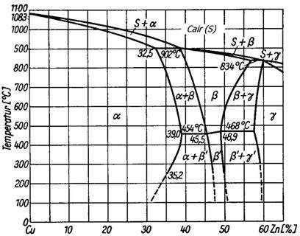

Gambar 2.9. Diagram Fasa Cu-Zn (Sumber: Maretharamadanhis, 2016)

Setelah perlakuan panas, kuningan yang mengandung 39% Zn biasanya memiliki struktur homogen kristal α tanpa adanya kristal β. Ini dikenal sebagai kuningan α (alfa), yang tetap fleksibel namun memiliki kekuatan mekanik yang baik. Strukturnya mirip dengan unit sel FCC yang ditemukan dalam banyak paduan tembaga lainnya Dalam kuningan yang mengandung 47,5% Zn, kristal β akan mulai muncul pada suhu 890ºC. Terdapat periode tertentu di mana fase ganda (β + sisa cairan) terjadi dalam rentang suhu yang terbatas, sehingga segregasi menjadi hampir tidak ada. Ketika suhu turun hingga mencapai 880ºC, Cairan akan mengeras saat suhu turun. sepenuhnya menjadi kristal β yang homogen. Dikarenakan sifatnya yang keras, rapuh, dan kurang

dapat diolah, kuningan jenis ini sering digunakan dalam pembuatan alat musik. Kuningan ini juga dikenal sebagai kuningan β (beta).

Kuningan memiliki beberapa keunggulan. termasuk kemampuan pengecoran yang berkualitas, biaya produksi yang lebih efisien, dan kekuatan yang optimal. Kuningan dapat dibagi menjadi lima subkategori dalam hal pengecoran, yaitu *red dan leaded red brasses. Red brasses (C83300-C83810)* merupakan kombinasi timbal, timah, seng, dan tembaga. Paduan ini memiliki kandungan 2-8% Zn, dengan kadar Pb kurang dari 0,5% untuk *red brasses*, tetapi lebih dari 0,5% untuk *leaded red brasses*, serta Sn kurang dari 6%. Struktur kristal Paduan ini adalah FCC α. Konduktivitas listrik dari logam ini tidak begitu tinggi. *Leaded red brasses* mengandung 7% Pb, yang dapat meningkatkan kemampuan mesin. Komposisi ini dapat meningkatkan ketahanan terhadap tekanan dengan menutup pori-pori penyusutan interdendritik selama proses solidifikasi.

* 1. *Semi red and leaded semi red brasses*

Paduan (C84200-C84800) mengandung antara 2 hingga 17% seng, dengan kandungan timah kurang dari 6%, kadar timbal dalam jenis *semi-red brasses* kurang dari 0,5%. Namun, pada jenis leaded *semi-red brasses*, kandungan timbalnya melebihi 0,5%. Kandungan Zn dalam paduan ini menurunkan ketahanan korosi dan memiliki dampak yang kecil pada kekuatan dari paduan ini. Struktur mikronya sebagian besar terdiri dari satu fase tunggal. Biasanya,

paduan ini digunakan untuk pipa saluran air dan katup dengan tekanan yang rendah.

* 1. *Yellow and leaded yellow brasses*

Paduan C85200-C86800 memiliki kandungan seng antara 20% hingga 40% serta memiliki struktur mikro yang sepenuhnya α dengan satu fase β yang berukuran besar. Keuletannya meningkat saat mencapai suhu solidus, walaupun fasa β sedikit menurun pada suhu ruangan. Salah satu contoh paduan ini adalah Alloy C85800 yang mengandung 40% Zinc. Paduan ini sangat populer untuk digunakan dalam pengecoran dengan cetakan permanen dan pengecoran tekanan. Warna Kuning kuningan ini dapat diolah untuk mendapatkan permukaan yang lebih rata. Namun, ketahanan terhadap korosi kurang jika dibandingkan dengan *semi-red brass*es. Penggunaan paduan ini mencakup berbagai aplikasi seperti perangkat keras elektronik yang bersifat dekoratif, pipa, dan beragam penggunaan lainnya.

* 1. *Highh strength brasses*

Kuningan dengan kekuatan tarik tinggi atau perunggu- mangan adalah nama lain untuk bahan ini. Kadar timbal kuningan ini kurang dari 0,5% dan kadar timah kurang dari 6%. dengan lebih dari 17% seng dan lebih dari 2% aluminium. Fasa β yang ada dalam Struktur mikronya ini adalah penyebab sifat mekanik seperti kekuatan tinggi. Ketika komposisi mencapai 39,5% Zn, fasa β

menjadi stabil. Penambahan kekuatan dapat terjadi dengan penambahan unsur besi dalam jumlah kecil, di mana besi akan mengalami pengendapan dan pembentukan senyawa intermetalik.

* 1. Silicon brasses/bronzes

Meskipun memiliki temperatur penguapan yang rendah, paduan ini memiliki tingkat fluiditas yang tinggi. Kuningan jenis ini memiliki kandungan Zn di atas 5% dan Si di atas 0,5%. Logam yang dibuat dengan proses pengecoran akan memiliki ketahanan korosi serta kekuatan yang lebih tinggi. Meskipun sifat mesinnya terbatas, besi silicon bisa digunakan untuk menggantikan pipa saluran air. Logam ini dapat digunakan untuk banyak hal, seperti bantalan, katup, roda gigi, dan pompa.

* 1. *Tin brasses and tin nickel brasses*

Kandungan ini memuat timah lebih dari 6%, dimana kandungan seng perlu melebihi kandungan timah. Untuk kuningan- nikel, kandungan nikel harus lebih dari 4%.

1. Sifat-Sifat Kuningan (Cu-Zn)

Kuningan mempunyai sifat yang dapat berubah jika proporsi tembaga dan seng berubah, yang membuatnya lebih keras dan lembut. Secara khusus, menambah sejumlah kecil unsur paduan lainnya dapat meningkatkan sifat mekaniknya tanpa mengurangi sifat kuningan secara keseluruhan. Perubahan persentasi α maupun β di dalam

strukturnya adalah tujuan dari penambahan unsur paduan tersebut (R. Widodo).

Tabel 2.3 Sifat mekanik umum kuningan dan komposisi kimia

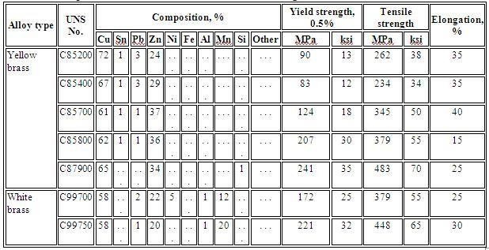

Sumber : (ASM International, 1998)

Selain meningkatkan kekerasan pada struktur kristal yang tercampur antara α dan β, unsur aluminium akan mengurangi jangkauan area α pada diagram binernya, yang berarti struktur β akan lebih dominan pada kadar Zn yang sama.

Unsur Fe memiliki kelarutan terbatas dalam kristal campuran α dan β, biasanya tidak melebihi 0.2% hingga 1.2%. Tetapi, dengan penambahan unsur aluminium hingga mencapai 7%, kandungan besi dapat meningkat hingga 4.5% karena aluminium memiliki efek grain refining pada paduan tembaga-seng.

Paduan CuZn yang memiliki tingkat kandungan Al dan Fe yang tinggi umumnya mengandung Mn, yang memiliki kemampuan untuk

larut yang lebih baik dari pada besi yang meningkatkan kekuatan material dan ketahanan terhadap korosi.

Paduan CuZn dapat mengandung Ni dalam kisaran 10% hingga 25%, dan kuningan dengan kadar Ni sebesar itu disebut "silver baru" karena memiliki warna putih yang mirip perak. Material ini sering digunakan sebagai alternatif untuk baja tahan karat dalam industri kimia dan pangan karena memiliki ketahanan korosi yang baik.

Unsur Si menyempitkan wilayah α dan β dalam diagram biner Cu- Zn menyebabkan pembentukan struktur campuran α+β bahkan pada konsentrasi 4%, meskipun kandungan tembaga masih tinggi. Selain menunjukkan ketahanan korosi yang baik terhadap air laut, material ini juga memiliki kemampuan cor yang baik secara teknis.

Timah putih (Sn) merupakan sebuah unsur kimia yang umum di Bumi dan merupakan komponen penting dari logam pasca transisi. Selain itu, karena sifatnya yang tidak mudah teroksidasi dalam udara, paduan ini tahan terhadap karat. Berdasarkan studi oleh Rochman (2006), menambahkan 1% timah putih ke dalam paduan kuningan dapat meningkatkan ketahanan terhadap korosi.

Tabel 2.4. Sifat mekanik kuningan

|  |  |
| --- | --- |
| Properti Mekanik | Keterangan |
| Kekerasan | Bervariasi tergantung pada komposisi dan  perawatan spesifik |
| Daya Tarik | Biasanya berkisar antara 250 - 550 MPa  (36.000 - 80.000 psi) |
| Kekuatan Hasil | Biasanya berkisar antara 100 - 500 MPa  (15.000 - 72.000 psi) |
| Perpanjangan | Umumnya tinggi, berkisar antara 25%  hingga 60% |
| Modulus Elastisitas | 96 - 120 IPK (14.000 - 17.000 ksi) |
| Rasio Poisson | 0,34 - 0,35 |
| Kekuatan  Kelelahan | Sedang hingga tinggi |
| Kekuatan Dampak | Bagus |
| Ketahanan Merayap | Relatif rendah |
| Sifat mampu  bentuk | Bagus sekali, mudah dibentuk |

Sumber : (<https://www.rtprototype.com/what-is-brass/>)

1. Diagram Fasa Kuningan (Cu-Zn)

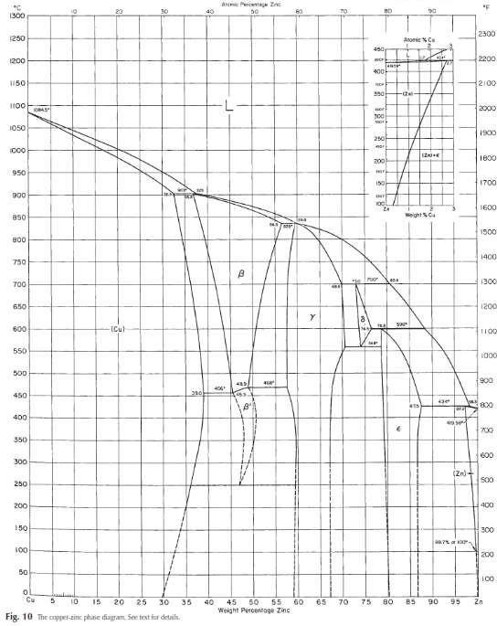

Gambar 2.10. Diagram fasa Cu-Zn Sumber : (ASM International, 2001)

Pada gambar 2.9 menunjukkan diagram fasa Cu-Zn yang menggambarkan enam fase pada kuningan, yaitu α, β, γ, δ, ε, dan η. Dua fase yang paling signifikan dalam konteks industri adalah fase α dan fase β. Fase α mempunyai struktur FCC (Face Centered Cubic), sedangkan fase β mempunyai struktur BCC (Body Centered Cubic).

(Tata & Saito, 1999). Dalam diagram tersebut, fase α yang memiliki susunan sel FCC umumnya menunjukkan sifat elastis yang kuat, sementara fase β dengan susunan sel BCC cenderung lebih keras namun lebih rentan terhadap retakan.

* 1. Aluminium

Salah satu logam non-ferrous yang paling sering digunakan dalam proses pengecoran logam adalah aluminium. Penggunaan aluminium murni tidak dapat dioptimalkan sepenuhnya, dikarenakan memiliki sifat mekanis yang kurang baik, walaupun memiliki kualitas cor yang baik dan resistensi korosi yang tinggi. Untuk meningkatkan sifat mekanisnya, biasanya diperlukan penambahan unsur paduan lain, yang sering disebut sebagai unsur Paduan. Tembaga (Cu), silikon (Si), magnesium (Mg), mangan (Mn), dan nikel adalah beberapa unsur yang umumnya ditambahkan ke dalam paduan aluminium (Zamah Syari, 2018).

Nomor atom 13 dan massa atom yang dimiliki oleh unsur kimia aluminium (Al) sekitar 26,9815, memiliki isotop alami Al-27 yang memiliki waktu paruh sekitar 105 tahun. Titik cairnya adalah sekitar 660,5ºC dan titik didihnya sekitar 2.467ºC. Pada suhu 20ºC, berat jenis aluminium adalah sekitar 2,70 (Ananda Putra, 2016). Beberapa sifat yang dimiliki oleh aluminium meliputi:

* + 1. Ringan, aluminium bahkan lebih ringan dari magnesium karena memiliki densitas sekitar 1/3 dari besi. Aluminium sering diterapkan

dalam kendaraan bermotor, pesawat terbang, tangga, perancah, dan roket karena sifatnya yang ringan dan kuat

* + 1. Aluminium termasuk logam yang mudah dibentuk dan dapat dibuat dengan berbagai cara, termasuk ekstrusi, pengerjaan panas (forging), pembengkokan (bending), penggulungan (rolling), pengecoran (casting), penarikan (drawing), dan pengefraisan (machining). Struktur kristalnya yang berbentuk FCC (face-centered cubic) membuatnya tetap elastis bahkan pada suhu yang sangat rendah
    2. Ketahan terhadap korosi, Ketahanan aluminium terhadap korosi disebabkan oleh proses pasivasi. Pasivasi melibatkan pembentukan lapisan pelindung karena reaksi aluminium dengan udara, yang melindungi permukaan aluminium dari korosi. Ini terjadi karena kemampuan permukaan aluminium untuk membentuk lapisan (Al) ketika bereaksi dengan lingkungan sekitarnya
    3. Konduktivitas listrik tingi, aluminium sangat sesuai untuk digunakan dalam kabel transmisi listrik karena memiliki konduktivitas listrik dua kali lebih besar dari pada tembaga pada berat yang sama.

Aluminium memiliki kelemahan, seperti kekerasan dan kekuatan yang lebih rendah dibandingkan dengan logam lain seperti besi dan baja (Wessel, 2004). Sifat fisik dan mekanik aluminium dijelaskan dalam tabel berikut.

Tabel 2.5. Sifat fisik aluminium

|  |  |  |  |
| --- | --- | --- | --- |
| **No** | **Sifat-sifat** | **Kemurnian Aluminium (%)** | |
| **99,996** | **>99,0** |
| 1 | Massa Jenis (200C) | 2,6986 | 2,71 |
| 2 | Titik cair | 660,2 | 653-657 |
| 3 | Panas jenis (Cal/g. 0C) (100) | 0,2226 | 0,2297 |
| 4 | Hantaran Listrik | 64,94 | 59 (dianil) |
| 5 | Tahanan listrik koefisien temperatur (/0C) | 0,00429 | 0,0115 |
| 6 | Koefisien pemuaian  (20-1000C) | 23,86 x 10-6 | 23,5 x 10-6 |
| 7 | Jenis kristal, Konstanta kisi | fcc, a=4,013 kX | fcc, a=4,04 kX |

Sumber : (surdia dan Saito, 1999) Tabel 2.6. Sifat mekanik aluminium

|  |  |  |  |  |  |
| --- | --- | --- | --- | --- | --- |
| **No** | **Sifat-sifat** | **Kemurnian Aluminium (%)** | | | |
| **99,996** | | **>99,0** | |
| Dianil | 75%  Dirol dingin | Dianil | H18 |
| 1 | Kekuatan tarik  (kg/mm2) | 4,9 | 11,6 | 9,3 | 16,9 |
| 2 | Kekuatan mulur (0,02%) (kg/mm2) | 1,3 | 11 | 3,5 | 14,8 |
| 3 | Perpanjangan (%) | 48,8 | 5,5 | 35 | 5 |
| 4 | Kekerasan Brinell | 17 | 27 | 23 | 44 |

Sumber : (Surdia dan Saito, 1999)

1. Paduan Aluminium

Salah satu cara untuk meningkatkan karakteristik aluminium adalah dengan mencampurkannya dengan bahan lain yang dikenal sebagai paduan. Paduan ini juga disebut sebagai padatan terlarut dalam logam. Paduan logam fasa tunggal adalah yang masih berada dalam batas kemampuan pelarutannya, sementara paduan logam fasa ganda adalah yang melebihi batas kemampuan pelarutannya (Hari, 2020).

Sifat lunak aluminium membuatnya lebih sering digunakan sebagai paduan logam dari pada dalam bentuk murninya. Meskipun memiliki sejumlah keunggulan dibandingkan dengan logam lainnya, aluminium memiliki kelemahan dalam bidang teknik karena sifat mekaniknya yang kurang memadai, termasuk kekurangan dalam hal kekerasan, titik leleh, dan regangan. Oleh karena itu, Untuk meningkatkan karakteristik mekaniknya, unsur-unsur paduan seperti tembaga, mangan, magnesium, seng, dan lainnya sering ditambahkan ke dalam aluminium (Surdia dan Saito, 1999). Tabel berikut merupakan hubungan antara kode standar Asosiasi Aluminium (AA) dan komposisi campuran dari bahan yang terdapat di dalamnya :

Tabel 2.7. Klasifikasi paduan aluminium

|  |  |  |
| --- | --- | --- |
| No | Standar AA | Keterangan |
| 1 | 1001 | Al murni 99,5% atau diatasnya |
| 2 | 1100 | Al murni 99,05 atau diatasnya |
| 3 | 2010-2029 | Cu merupakana unsur paduan utama |
| 4 | 3003-3009 | Mn merupakan unsur paduan utama |
| 5 | 4030-4039 | Si merupakan unsur paduan utama |
| 6 | 5050-5086 | Mg merupakan unsur paduan utama |
| 7 | 6061-6069 | Mg2Si merupakan unsur paduan utama |
| 8 | 7070-7079 | Zn merupakan unsur paduan utama |

Sumber : (Surdia dan Saito, 1999)

Menurut sistem Asosiasi Aluminium (AA) di Amerika Serikat, penamaan paduan aluminium dibagi menjadi dua kategori, yaitu:

* 1. Paduan cor, menggunakan penamaan empat digit. Angka pertama menunjukkan unsurutama dalam paduan tersebut, sementara dua angka berikutnya menandakan komposisi paduannya. Hasil pengecoran direpresentasikan oleh angka terakhir yang dipisahkan oleh tanda desimal
  2. Paduan tempa, sistem penamaan empat angka, namun cara penamaannya berbedadari Paduan jenis cor. Angka pertama menunjukkan kelompok Paduan atau kadungan elemen tertentu dalampaduan, angka kedua menunjukkan perlakuan paduan asli atau batas kemurnian, dan dua angka terakhir menunjukkan kemurnian aluminium atau paduan aluminium.

Dari dua kategori paduan aluminium yang disebutkan di atas, masing-masing terbagi menjaadi dua kategori yaitu yang dapat mengalami perlakuan panas dan yang tidak. Untuk paduan aluminium jenis cor yang dapat diperlakukan panas, termasuk seri 2xxx.x, 3xxx.x, 7xxx.x, dan 8xxx.x, sedangkan yang tidak dapat dapat diperlakukan panas termasuk seri 1xxx.x, 4xxx.x, dan 5xxx.x. Sementara itu, pada paduan aluminium jenis tempa, yang tidak dapat diperlakukan panas termasuk seri 1xxx.x, 3xxx.x, 4xxx.x, dan 5xxx.x, sementara yang dapat diperlakukan panas termasuk seri 2xxx.x, 6xxx.x, 7xxx.x, dan 8xxx.x.

1. Aluminium murni (seri 1xxx) adalah jenis paduan dengan kandungan aluminium sekitar 99,0%, dengan kandungan silicon dan besi sebagai komponen utama. Selain memiliki kekuatan yang rendah, jenis alumunium ini juga memiliki sifat tahan korosi, konduktivitas panas, serta konduktivitas Listrik yang baik. Selain itu, aluminium jenis ini memiliki sifat yang baik dalam proses pengelasan dan pemotongan. Alumunium ini seri sering digunakan dalam pekerjaan lembaran logam
2. Jenis Al-Cu (Seri 2xxx) memiliki tembaga sebagai komponen utama, namun sebagian besar paduannya terdiri dari magnesium dan beberapa unsur kecil lainnya. Paduan Al-Cu dapat diperlakukan panas melalui proses pengerasan endapan atau pelapisan. Biasanya,

jenis Paduan ini digunakan dalam pembuatan konstruksi keling karena memiliki kualitas pengelasannya kurang baik

1. Paduan jenis Al-Mn (seri 3xxx) memiliki Mn sebagai unsur paduan utama. Jenis paduan ini tidak dapat diperlakukan panas, jadi kekuatannya hanya dapat ditingkatkan melalui proses pengerjaan dingin saat dibuat. Paduan (3003) dan (3004) digunakan dalam aplikasi yang membutuhkan Daya tahan terhadap korosi tanpa perlakuan panas
2. Paduan Al-Si (seri 4xxx) tidak dapat mengalami perlakuan panas.

Saat cair, paduan jenis ini sangat mampu alir, dan hampir tidak melibatkan proses pembekuan yang menimbulkan retak atau tegangan panas. Selain itu, mereka sangat cocok untuk paduan coran. Selain itu, Al-Si sangat disukai sebagai penghantar panas dan listrik, sangat ringan, dan sangat tahan korosi. Paduan yang mengandung 12% Si biasanya digunakan untuk pencetakan cor, namun tidak memerlukan modifikasi

1. Paduan Jenis Al-Mg (Seri 5xxx) adalah paduan yang mengandung magnesium sekitar 5%. Itu dikenal sebagai hidronalium dan dianggap sebagai paduan yang sangat tahan terhadap korosi karena ketahanan korosi yang luar biasa, terutama terhadap air laut. Kandungan tembaga serta besi dapat secara signifikan mempengaruhi ketahanan korosi, terutama Cu yang memiliki

dampak korosi yang lebih besar, oleh karena itu, harus diberikan perhatian khusus terhadap kontaminasi oleh unsur-unsur pencemar

1. Paduan jenis Al-Mg-Si (seri 6xx) didominasi oleh magnesium serta silikon sebagai unsur paduan utamanya. Jenis paduan ini termaasuk dalam kategori paduan yang bisa diperlakukan panas, serta memiliki sifat yang cukup kuat dalam hal kemampuan pemotongan dan ketahanan terhadap korosi. Paduan (6061) dan (6063) memiliki kekuatan yang lebih rendah setelah ditempa dibandingkan dengan paduan lainnya, tetapi sangat fleksibel dan dapat dibentuk dengan baik untuk proses penempaan, ekstrusi, dan sebagainya. Bahan pencemar seperti tembaga (Cu), besi (Fe), dan mangan (Mg) sering digunakan dalam konstruksi kabel listrik karena kekuatan yang cukup tanpa mengurangi konduktivitas listrik, sehingga paduan 6063 dan 6061 sering digunakan untuk proses penempaan, ekstrusi, dll
2. Paduan jenis Al-Zn (7xxx) termasuk dalam kategori paduan yang bisa diperlakukan panas. Seri ini terdiri dari dua tipe paduan, ialah paduan Al-Zn-Mg-Cu (7075 dan 7178) dan Al-Zn-Mg-Cu (7005). Seri ini terkenal dengan paduan yang memiliki kekuatan tarik yang tinggi., seperti pada paduan 7178 yang mencapai 580 MPa, yang kadang-kadang disebut sebagai ultra duralumin. Paduan ini sering digunakan untuk konstruksi rangka dan komponen structural lainnya. Namun, meskipun memiliki kekuatan tarik yang tinggi,

sifat kemampuan pengelasan dan ketahanan terhadap korosi dari paduan ini kurang menguntungkan.

* 1. *Pulley*

*Pulley* adalah komponen mesin yang berperan sebagai penghubung antara putaran yang diterima dari mesin dan kemudian diteruskan melalui sabuk atau belt. Pada umunya *pulley* terbuat dari besi tuang, baja tuang, alumunium, baja campuran. *Pulley* memliki sifat fisis dan mekanis. Sifat mekanis terdiri dari kekerasan, tarik, *impact,* bending, keausan. Sering kali *pulley* mengalami permasalahan yang dapat menyebabkan sepeda motor mengalami tarikan mesin terasa berat, mesin bergetar, terdengar suara decitan dan suara dengung serta keausan pada *pulley* itu sendiri. Hal ini biasanya disebabkan karena usia pemakaian serta kurangnya perawatan secara berkala.

* 1. Uji *Impact*

Uji *impact* merupakan metode pembebanan yang cepat yang diterapkan terhadap material yang mengalami tekanan atau benturan secara tiba-tiba, seperti saat terjadi kecelakaan kendaraan bermotor atau benturan pada helm. Uji *impact* dilakukan untuk mengevaluasi kekuatan suatu material terhadap tekanan pukulan atau benturan. Standar pengujian *impact* sudah ditetapkan oleh charpy dan izod, di mana sampel bahan dihantam oleh ayunan bandul serta jumlah energi yang diperlukan untuk merusak sampel tersebut diukur. Kedua metode pengujian ini melakukan pengukuran yang serupa, namun mereka menggunakan bentuk sampel yang berbeda (Hadi, 2016).

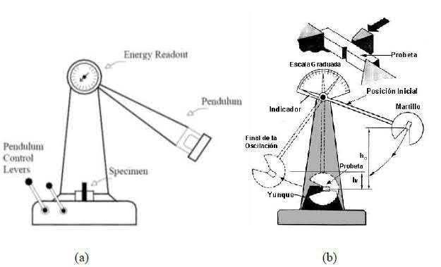

Gambar 2.11. Mesin Uji Impact (a) Izod, dan (b) Charpy

Sumber : (Hadi, 2016)

Uji *impact* dimanfaatkan untuk menilai apakah sebuah material cenderung menjadi rapuh atau memiliki sifat keuletan berdasarkan pada ketangguhannya. Informasi mengenai kondisi perpatahan batang uji tidak langsung tersedia dari hasil uji *impact* karena keterbatasan metode ini dalam mengukur gaya tegangan tiga dimensi yang bekerja pada benda uji. Uji *impact* telah dilakukan pada berbagai desain batang uji untuk mengukur kecenderungan pecahnya logam dalam kondisi rapuh (Dieter, 1996).

Ada dua metode standar yang digunakan untuk pengujian *impact* ini, yaitu metode charpy dan metode izod. Di Amerika Serikat, *uji Charpy* adalah yang paling umum digunakan, sementara di sebagian besar wilayah Eropa, uji *Izod* lebih banyak dipilih. Batang uji dalam uji *Charpy* memiliki penampang 10mm x 10mm dengan takik berbetuk V. Uji impact menggunakan takik dengan kedalaman 2mm dan radius pusat 0,25mm dalam kedua metode Charpy dan Izod. Batang uji Charpy ditempatkan secara horizontal di atas batang penyangga dan pendulum berat

yang berayun memberikan beban secara tiba-tiba dari belakang sisi takik (dengan kecepatan pemuatan sekitar ±5 m/s). Energi dialirkan ke batang uji untuk membengkokkannya hingga terjadi patah pada tingkat regangan yang tinggi hingga 103s. Saat ini, batang uji Izod yang memiliki penampang dan takik berbentuk V yang lebih dekat dengan ujung batang lebih sering digunakan. Proses beban pada kedua metode ini berbeda. (Dieter, 1996)

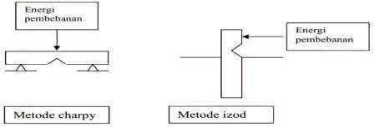

Gambar 2.12. Pembebanan Metode *Charpy* dan Metode *Izod*

Sumber: (Dieter, 1996)

Untuk perhitungan energi *impact* dapat menggunakan rumus sebagai berikut :

E0 = W. h0 (2.1)

E1 = W. h1 (2.2)

E = E0 – E1 = W (h0 – h1)… (2.3)

Ho =  -  cos  =  (1 – cos = - cos  = (1 – c……..……….........(2.4) E = W  (cos ………...………………………………..…..(2.5) Keterangan : E0 = energi awal (J)

E1 = energi akhir (J) W = berat bandul (N)

h0 = ketingian bandul sebeleum dilepas (m)

h1 = ketinggian bandul setelah dilepas (m)  = panjang lengan bandul (m)

 = sudut awal (º)  = sudut akhir (º)

Untuk menentukan nilai *impact* (Is), energi tersebut harus dibagi dengan luas penampang efektif spesimen (A), sehingga:

Is = E/A = W  (cos /A… (2.6)

Tabel 2.8. Kekuatan pukul beberapa logam pada temperatur ruang Charpy V

|  |  |  |
| --- | --- | --- |
| No. | Material | Impact Strength (J) |
| 1. | *Aluminium, Comercially pure, annealed* | 205 |
| 2. | *Aluminium-1,5%Mn alloy, annealed* | 80 |
| 3. | *Hard* | 34 |
| 4. | *Copper,oxygen-free HC,annealed* | 70 |
| 5. | *Cartridge brass*  *(70%Cu,30%Zn), annealed* | 88 |
| 6. | *¾ hard* | 21 |
| 7. | *Cupronickel(70%Cu,30%Ni), annealed* | 157 |
| 8. | *Magnesium-3%Al,1%Zn alloy, annealed* | 8 |
| 9. | *Nickel alloy,Monel, annealed* | 290 |
| 10. | *Titanium-5%Al,2,5%Sn, annealed* | 24 |
| 11. | *Grey cast iron* | 3 |
| 12. | *Malleable cast iron, blackheart,*  *Annealed* | 15 |
| 13. | *Austenitic stainlees steel,*  *annealed* | 217 |
| 14. | *Carbon steel, 0,2% carbon, as*  *Rolled* | 50 |

Sumber : (Hadi, 2016)

* 1. Uji Kekerasan

Kekerasan merupakan salah satu sifat mekanik yang penting dari suatu bahan. Tujuan pengujian kekerasan dengan metode *brinell* adalah untuk mengevaluasi kekerasan suatu bahan dengan mengukur kekerasan bahan

tersebut terhadap bola baja (yang disebut sebagai indenter) yang ditekan ke permukaan sampel. (Rusnoto, 2013). Di bawah ini tabel yang menunjukkan karakteristik dari pengujian kekerasan menggunakan metode *brinell*, *rockwell*, dan *vickers*.

Tabel 2.9. Karakteristik uji kekerasan menggunakan metode *brinell*, *rockwell* dan *vickers*

|  |  |  |  |
| --- | --- | --- | --- |
| Cara  Pengujian | *Brinell* (BHN) | *Rocwell* (HRC) | *Vickers* (VHN) |
| Penekan (Indentor) | Bola baja Ø10 mm karbida | Kerucut intan  120º, bola baja 1  16  - 1  2 | Piramida intan sudut bidang 136º |
| Beban | 500-3000 kg | Beban mula 10 kg, beban total 660, 100 dan 150  kg | 1-120 kg |
| Kekerasan | Beban luas  penekanan | Dalamnya  penekanan | Beban luas  penekanan |

Sumber : (Dieter, 1993)

Dalam konteks manufaktur, material diuji untuk dua tujuan utama ialah untuk memahami karakteristik material yang baru dan untuk memverifikasi bahwa material tersebut memenuhi standar tertentu. Pengujian kekerasan melibatkan penekanan identor ke permukaan benda uji, di mana ukuran indentasi menunjukkan tingkat kekerasan yang diukur. Seperti pengujian tarik, hasil pengujian kekerasan tidak dapat digunakan secara langsung dalam desain konstruksi. Namun, karena prosesnya relatif mudah dibandingkan dengan pengujian material lainnya, pengujian kekerasan sering dilakukan (Maulana, 2020).

Hasil pengujian kekerasan dapat dimanfaatkan dalam berbagai cara, termasuk:

* + 1. Mengindentifikasi penggunaan bahan

Pengelompokan material ditentukan berdasarkan tingkat kekerasannya, yang dapat membantu dalam menentukan penggunaan material tersebut

* + 1. Mengendalikan kualitas produk

Pengujian kekerasan digunakan untuk menilai homogenitas bahan. yang telah mengalami berbagai proses, seperti pembentukan dingin, pengelasan, perlakuan panas, pengerasan permukaan, dan sebagainya. Secara sederhana, pengujian kekerasan menjadi penting saat memilih bahan karena memberikan informasi yang relevan. Terdapat berbagai macam alat uji kekerasan yang tersedia, yang dipilih sesuai dengan jenis bahan, tingkat kekerasan, ukuran sampel, dan faktor-faktor lainnya. Adapun jenis-jenis uji kekerasan antara lain sebagi berikut:

1. Kekerasan *Brinell*

Metode yang diperkenalkan oleh John A. Brinell pada tahun 1900 adalah pengembangan pertama dalam pengujian kekerasan lekukan dan dijelaskan dalam buku petunjuknya. Dalam pengujian kekerasan *brinell*, bola baja berdiameter 100 mm dengan beban 3000kg digunakan. Beban untuk logam yang memiliki sifat lunak dikurangi menjadi 500 kg agar mencegah pembentukan jejak yang terlalu dalam. Sementara untuk material yang sangat keras, paduan karbida tungsten

digunakan pada indentor untuk mengurangi distorsi. Kekerasan *brinell* (BHN) dapat dihitung dengan membagi beban (P) dengan luas permukaan lekukan, biasanya selama 30 detik. Diameter lekukan harus halus dan tidak terkontaminasi debu. Sebagai contoh, rumus yang digunakan untuk menghitung tingkat kekerasan tersebut adalah sebagai berikut: Sumber:(Surdia dan shaito, 2000).

BHN =

𝑃 𝑃

(𝜋𝐷)(𝐷− √𝐷2−𝑑2) 𝜋𝐷𝑡

=

………………………………(2.7)

2

Keterangan : P = beban yang diterapkan (kg) D = diameter bola (mm)

d = diameter lekukan (mm) t = kedalaman jejak (mm)

1. Kekerasan *Vickers*

Uji kekerasan *vickers* menggunakan penumbuk piramida intan yang berbentuk bujur sangkar dengan sudut 136° antara permukaannya. Tujuan dari pemilihan sudut ini adalah untuk mendekati sebagian besar perbandingan antara diameter bola penumbuk dan lekukan pada uji kekerasan *brinell*. Oleh karena itu, uji ini sering disebut sebagai uji kekerasan piramida intan. Kekerasan *vickers* (VHN) atau kekerasan piramida intan (DPH) adalah rasio antara beban yang diterapkan dan luas permukaan lekukan. Dalam praktiknya, untuk menghitung luas ini,

panjang diagonal lekukan diukur secara mikroskopis. VHN dapat dihitung menggunakan persamaan berikut: (Dieter, 1933:334).

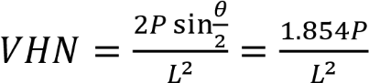. (2.8)

Keterangan :P = beban yang ditetapkan (kg)

L = panjang diagonal rata-rata (mm)

θ = sudut antara permukaan intan yang berlawanan (1360)

1. Kekerasan *Rockwell*

Metode *rockwell* untuk pengujian kekerasan melibatkan penggunaan dua jenis indentor yaitu kerucut *rockwell* (dengan sudut 1200) dan bola *rockwell* (dengan berbagai ukuran). Logam diuji dengan skala *rockwell* A, B, dan C. Indentor ditekan ke permukaan material uji dengan beban yang telah ditentukan sesuai dengan skala yang dipilih berdasarkan jenis material yang diuji. Skala ini digunakan untuk menguji material yang sangat keras, seperti karbida tungsten. Skala yang lebih rendah dari D digunakan untuk menguji plastik dan batu gerinda (Surdia, 1999:31).

Pengujian kekerasan *rockwell* terdiri dari dua tahap, pembebanan minor dan pembebanan mayor. Pembebanan minor adalah pembebanan awal sebelum pembebanan mayor dilakukan. Besarnya pembebanan minor biasanya 10 kg. Setelah pembebanan minor diteruskan dengan pembebanan mayor yang besarnya sesuai dengan skala kekerasan yang

digunakan dikurangi dengan beban minor. Tabel berikut menunjukkan referensi untuk skala kekerasan *rockwell* yang dipilih:

Tabel 2.10. Skala kekerasan *rockwell*

|  |  |  |  |  |  |  |
| --- | --- | --- | --- | --- | --- | --- |
| Scale | Indentor | F0 | F1 | F | E | Jenis Material Uji |
| A | *Diamond Cone* | 10 | 50 | 60 | 100 | *Extremely hard material, tunsten*  *carbides,* dll. |
| B | 1" Steel 16 ball | 10 | 90 | 100 | 130 | Medium hard material,low and medium carbon steel, kuningan,  perunggu, dll |
| C | Diamond Cone | 10 | 140 | 150 | 100 | Hardened stells, hardened and  tempered alloys. |
| D | Diamond  Cone | 10 | 90 | 100 | 100 | annealed kuningan  dan tembaga |
| E | Diamond Cone | 10 | 90 | 60 | 130 | Berrylium copper,  phosphor bronze, Dll |
| F | 1"  Steel 16 ball | 10 | 50 | 60 | 130 | Alluminium sheet |
| G | 1"  Steel 16 ball | 10 | 140 | 150 | 130 | Cast iron, alluminium alloys |

Sumber: (ASTM E 10-01 2001)

Rumus berikut digunakan untuk menghitung tingkat kekerasan:

𝐻𝑅 = 𝐸 – 𝑒……………………………………………………………………………(2.9)

Keterangan : E = beban penekanan

e = kedalaman penetrasi

dimana : e =  …………………..……………………….(2.10)

*h =* kedalaman (mm)

* 1. Uji Tarik

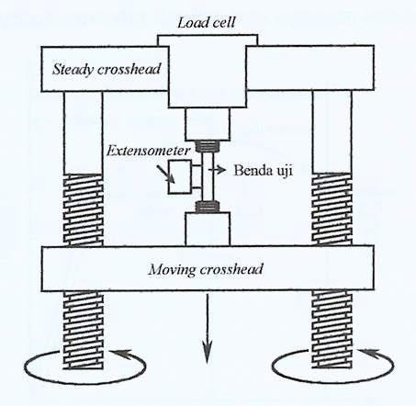Pengujian tarik umumnya digunakan untuk mendapatkan informasi penting tentang suatu material dan sebagai data pendukung untuk menetapkan spesifikasi material. Dalam uji tarik, sampel diuji dengan menerapkan gaya tarik sepanjang sumbu sampel, dan perubahan panjangnya juga diamati menggunakan extensometer (Sugeng Slamet, 2018).

Gambar 2.13. Skema pengujian Tarik Sumber : (Sugeng Slamet, 2018)

Hasil dari pengujian tarik biasanya mencakup parameter-parameter kekuatan seperti kekuatan tarik dan kekuatan luluh, serta parameter- parameter keuletan yang dapat diidentifikasi melalui proses perpanjangan sampel atau melalui pengamatan pada penampang patah dan karakteristik patahannya (Ansori, 2012).

Tegangan tarik rata-rata dari pengujian tarik dihitung dengan membagi gaya yang diterapkan pada sampel dengan luas awal penampang lintangnya. Tegangan ini diperoleh dari kurva tegangan teoritiik (Tata Surdia, 2014).

= P / Ao… (2.11)

Keterangan :  = tegangan (N/m2)

P = beban (N)

Ao = luas penampang patah (mm2)

Regangan yang diukur merupakan regangan linier rata-rata. Regangan linier rata-rata dapat dihitung dengan membagi panjang awal sampel dengan perpanjangannya.

Ɛ = ΔL/𝐿₀… (2.12)

dimana : σ = tegangan(MPa)

P = beban yang diberikan (N) Ɛ = regangan (%)

A₀ = luas penampang mula-mula (mm) L₀ = panjang mula-mula (mm)

ΔL = (Li –L0) atau pertambahan panjang (mm) Modulus elastisitas :

E=Δσ/Δɛ (2.13)

dimana : Δσ = tegangan (MPa) ΔƐ = regangan (%)

E = modulus elastisitas (MPa)

Kekuatan tarik yang juga dikenal sebagai kekuatan tarik maksimum, sering kali ditampilkan sebagai hasil utama dari uji tarik. Namun, sebenarnya nilai ini tidaklah fundamental dalam menilai kekuatan suatu material. Untuk bahan yang elastis, kekuatan tariknya terkait dengan beban

maksimum di mana bahan dapat menahan beban sepanjang sumbunya hanya dalam kondisi tertentu yang sangat terbatas. Namun, dalam konteks tegangan yang lebih kompleks, hubungan antara nilai ini dengan kekuatan material menjadi kurang relevan. Ada banyak kecenderungan yang menunjukkan bahwa dalam desain material statis yang elastis, fokus utamanya adalah pada kekuatan luluh.

## Tinjauan Pustaka

* 1. (Nugroho, 2016) “Pengaruh Unsur Aluminium Dalam Kuningan Terhadap Kekerasan, Kekuatan Tarik Dan Struktur Mikro” kuningan adalah salah satu jenis logam non-ferrous yang sering diterapkan dalam sektor industri. Komposisi kuningan terdiri dari tembaga dan sengan dengan lebih dari setengah komposisinya adalah tembaga dan seng sebagai logam Paduan. Untuk meningkatkan kekerasan serta kekuatan dilakukan penambahan aluminium ke kukingan. Dalam penelitian ini, aluminium ditambahkan ke kuningan dalam konsentrasi 1% dan 3%. Proses pengecoran digunakan untuk mencampur aluminium ke dalam kuningan. Pengujian dilaksanakan pada tiga sampel dengan komposisi yang beragam yaitu kuningan murni, kuningan dengan 1% aluminium tambahan, dan kuningan dengan 3% aluminium tambahan. Kemudian, pengujian dilakukan untuk mengukur kekerasan, kekuatan tarik, dan analisis metalografi pada sampel-sampel tersebut untuk mendapatkan data hasil pengujian.Pengujian kekerasan menunjukkan bahwa kekerasan kuningan meningkat setelah penambahan

aluminium. Peningkatan ini disebabkan oleh kesulitan bagi dislokasi untuk bergerak antar butiran kristal. Kekerasan meningkat dari 91,152 VHN menjadi 95,693 VHN. Hasil pengujian tarik menunjukkan bahwa menambahkan aluminium meningkatkan kekuatan tarik kuningan. Hal ini disebabkan oleh batas butir kristal yang menghalangi gerakan dislokasi. Hal ini menghasilkan konsentrasi tegangan eksternal di sekitar ujung kelompok dislokasi yang menyebabkan deformasi pada butir kristal di sekitarnya. Partikel halus dapat menghambat gerakan dislokasi dengan bertindak sebagai penghalang. Partikel itu bertindak seperti partikel keras yang sulit dipotong, membatasi gerakan dislokasi dengan perubahan tajam dalam jalur dislokasi. Selain itu, partikel tersebut juga dapat bertindak sebagai partikel koheren, memungkinkan dislokasi untuk bergerak, tetapi hanya pada tingkat tegangan yang jauh lebih tinggi dari yang dibutuhkan untuk memicu gerakan dislokasi. Dari hasil penelitian, kekuatan tarik kuningan meningkat dari 26,274 kgf/mm² menjadi 27,229 kgf/mm². Distribusi fase dalam struktur mikro kuningan tampak lebih seragam setelah penambahan aluminium. Penyebaran ini menghasilkan batas butir kuningan yang lebih halus.

* 1. (Nugroho & Rusnoto 2017) “Optimalisasi Sifat Mekanik Penambahan Aluminium Pada Logam Kuningan Pada Prototype Baling-Baling” Paduan kuningan-aluminium yang digunakan terutama untuk prototipe atau baling- baling kapal memiliki komposisi 85% kuningan (CuZn) dan 15% aluminium (Al). Material ini menunjukkan kekuatan kekerasan sebesar

38,02 Kg/mm² serta tarik sebesar 361,59 N/mm² yang merupakan peningkatan dibandingkan dengan kuningan tanpa aluminium. Penambahan aluminium sebesar 15% meningkatkan sifat mekanik kuningan, meningkatkan kekerasan dan kekuatan tariknya, menjadikannya pilihan yang lebih baik untuk pembuatan baling-baling. Hasil pengujian kekuatan tarik dan kekerasan pada sampel kuningan yang telah dicampur dengan berbagai persentase aluminium (Al) - yaitu 5%, 10%, dan 15% - dibandingkan dengan sampel kuningan murni menunjukkan bahwa sampel dengan campuran 85% tembaga dan 15% aluminium memiliki kekuatan tarik dan kekerasan tertinggi, sementara sampel dengan campuran 95% tembaga dan 5% aluminium memiliki nilai terendah. Ini menunjukkan bahwa campuran kuningan dengan 15% aluminium lebih baik daripada kuningan murni (0% aluminium), seperti yang dapat dilihat dari tingkat kekerasan dan kekuatan tarik yang lebih tinggi pada campuran tersebut. Ini menunjukkan bahwa pencampuran aluminium dengan kuningan dalam pengecoran logam dapat menghasilkan hasil yang lebih optimal. Sampel uji dengan campuran aluminium 15% mencapai kekuatan tarik sebesar 361,59 N/mm² dengan tingkat kekerasan 38,02 Kg/mm², yang lebih baik dari pada sampel tanpa aluminium.

* 1. (Juliati Rahayu, 2018) “Pengaruh Komposisi Kuningan (CuZn) Terhadap Kekuatan Impact, Kekerasan Dan Struktur Mikro Hasil Pengecoran Aluminium (Al) Dengan Menggunsksn Tungku Listrik” Kuningan merupakan logam yang terbentuk dari komposisi antara tembaga dan seng,

dengan lebih dari setengahnya terdiri dari tembaga dan seng sebagai unsur paduannya. Hasil dari penelitian menunjukkan pengaruh dari variasi penambahan kuningan terhadap kekerasan dan nilai *impact*. Energi impact berkisar dari 0,91 Joule hingga 2,08 Joule, dengan kekerasan tertinggi terjadi pada penambahan kuningan sebesar 30%. Pada tingkat penambahan ini, susunan CuZn menjadi rapat dengan ukuran kecil dan tersebar merata dalam aluminium. Penambahan kuningan mempengaruhi nilai kekerasan pada berbagai komposisi variasi. Perbedaan suhu tuang saat pengecoran juga berkontribusi pada kekerasan yang berbeda pada setiap spesimen. Struktur mikro menunjukkan perbedaan komposisi kuningan dalam aluminium, dengan CuZn yang lebih besar dan tersebar secara merata di dalam aluminium. Warna spesimen juga menunjukkan sedikit nuansa kekuningan dalam setiap variasi komposisi kuningan.

* 1. (Maulana, 2020)“Analisa Pengaruh Peningkatan Sifat Mekanik Paduan Aluminium (Al) – Magnesium (Mg) Pada Aplikasi Impeller Pompa Sentrifugn al” penelitian bertujuan untuk mengevaluasi sifat mekanik yang lebih baik pada paduan Al-Mg dengan persentase 98% Al-2% Mg. Sifat mekanik yang dievaluasi terutama berkaitan dengan kekuatan tarik dan kekerasan. Paduan ini dimaksudkan untuk digunakan untuk membuat impeller pompa sentrifugal. Eksperimen langsung digunakan untuk menguji paduan Al dengan variasi 2% Mg (80g). Penelitian ini juga dimaksudkan untuk mengevaluasi dampak penambahan Mg terhadap karakteristik mekanisnya dengan melakukan pengujian kekerasan dan tarik. Pada

pengujian kekerasan, proses pengecoran dilakukan pada suhu peleburan 750ºC dan penuangan 720ºC (dengan penurunan suhu hingga 30ºC). Penambahan 2% serbuk magnesium menghasilkan peningkatan kekerasan menjadi 83,03 HB, dibandingkan dengan bahan mentah yang memiliki kekerasan sebesar 71,33 HB. Pada pengujian tarik, proses pengecoran dilakukan pada suhu peleburan 750ºC dan penuangan 720ºC (dengan penurunan suhu hingga 30ºC). Penambahan 2% serbuk magnesium menghasilkan peningkatan kekuatan tarik menjadi 118,95 N/mm², dibandingkan dengan bahan mentah yang memiliki kekuatan tarik sebesar 79,20 N/mm².

* 1. (Ramadhani et al., 2022) “Pengaruh Komposisi Cu-Zn Terhadap Tingkat Kekerasan dan Struktur Mikro Aluminium Die Casting (ADC) 12 Sebagai Bahan Propeller” Propeller adalah bagian krusial dari sebuah kapal. Biasanya terbuat dari aluminium yang rentan terhadap kerusakan oleh ombak dan korosi. Untuk mengatasi masalah ini, pengembangan dilakukan dengan memperkenalkan kuningan (Cu-Zn) ke dalam ADC 12. Sampel diproduksi dengan mencampur ADC 12 dan Cu-Zn dalam perbandingan 70:30 menggunakan teknik pengecoran, lalu didinginkan pada suhu ruang dan diikuti oleh proses die casting dan sand casting. Setelah itu, sampel tersebut diuji untuk menentukan tingkat kekerasan menggunakan metode Rockwell sesuai dengan standar ASTM E18, serta dilakukan pengujian struktur mikro. Hasil pengujian pada material ADC 12 dan paduan ADC 12

+ Cu Zn menunjukkan bahwa propeller berukuran 6,5 inci dapat dibuat

menggunakan material ADC 12 atau paduan dengan perbandingan 70:30 ADC 12 terhadap Cu-Zn. Penambahan kuningan pada aluminium meningkatkan kekerasan paduan ADC 12 hingga mencapai 72,6 HRC. Struktur mikro pada sampel menunjukkan perubahan struktur akibat proses peleburan secara metalurgi. Keberadaan unsur Cu dan Zn dalam paduan ADC 12 dengan perbandingan 70:30 menunjukkan adanya unsur yang tercampur dalam struktur ADC 12. Persebaran Cu-Zn terlihat pada sampel dengan warna sedikit kekuningan pada variasi komposisi kuningan.

* 1. (Rochmat et al., 2022) “Pengaruh Penambahan Unsur Magnesium Terhafap Sifst Mekanis Aluminium” Di masa yang akan datang, permintaan akan bahan yang ringan dan kuat akan meningkat secara signifikan, terutama dalam pembuatan komponen-komponen kendaraan untuk mengoptimalkan penggunaan bahan bakar alternatif. Untuk meningkatkan kekuatan mekaniknya, aluminium sering dikombinasikan dengan magnesium, yang memiliki massa jenis rendah namun kekuatan yang memadai. Tujuan dari penelitian ini adalah untuk mengetahui bagaimana oengaruh magnesium terhadap strukutr mikro serta sifat mekanis aluminium. Proses peleburan dilakukan pada suhu 660ºC dengan menggunakan tanur krusibel dan cetakan pasir. Terdapat tiga variasi penambahan magnesium pada aluminium, yaitu 0,5%, 1%, dan 1,5%. Karakterisasi produk coran melibatkan uji tarik, uji kekerasan, analisis struktur mikro, dan uji komposisi kimia.Analisis komposisi kimia menunjukkan penurunan kandungan magnesium pada setiap sampel. Kekerasan sampel meningkat

seiring dengan peningkatan konsentrasi magnesium, sementara uji tarik menunjukkan peningkatan kekuatan material sejalan dengan peningkatan kandungan magnesium. Hasil uji struktur mikro menunjukkan bahwa penambahan magnesium meningkatkan kerapatan butir dalam struktur material.

**BAB III**

**METODOLOGI PENELITIAN**

# METODE PENELITIAN

Dalam penelitian ini menggunakan metode eksperimen langsung dengan menggabungkan kuningan dari *impeller* pompa air bekas dengan aluminium ingot. Variasi dilakukan dengan penambahan unsur aluminium (Al) sebesar 0%, 1%, 1,5%, dan 2%. Tujuan dari penelitian adalah untuk mengetahui bagaimana penambahan unsur aluminium (Al) mempengaruhi sifat mekanis dalam uji *impact*, uji kekerasan, dan uji tarik.

## Waktu dan Tempat Penelitian

* 1. Waktu Penelitian

Secara menyeluruh waktu penelitian dapat dilihat dalam tabel 3.1 dibawah ini :

Tabel 3.1 Rencana kegiatan penelitian

|  |  |  |  |  |  |  |  |
| --- | --- | --- | --- | --- | --- | --- | --- |
| No | KEGIATAN | Bulan ke- | | | | | |
| 1 | 2 | 3 | 4 | 5 | 6 |
| 1. | Persiapan |  | | | | | |
| a. Pengajuan Judul |  |  |  |  |  |  |
| b. Mencari Referensi |  |  |  |  |  |  |
| c. Menyusun Proposal |  |  |  |  |  |  |
| 2. | Pelaksanaan |  | | | | | |

57

|  |  |  |  |  |  |  |  |
| --- | --- | --- | --- | --- | --- | --- | --- |
|  | a. Seminar proposal |  |  |  |  |  |  |
| b. Pembuatan spesimen |  |  |  |  |  |
| c. Pengujian spesimen |  |  |  |  |  |
| 3. | Penyelesaian |  | | | | | |
| a. Pengolahan data |  |  |  |  |  |  |
| b. Penyusunan skripsi |  |  |  |  |  |  |
| c. Ujian skripsi |  |  |  |  |  |  |

* 1. Tempat Penelitian
     1. Tempat Pengecoran

Pengecoran dilakukan di UD. Kelana Logam yang beralamat di Jl. Narawisan No.123, RT.14/RW.04, Kradenan, Kajen, Kec. Talang, Kabupaten Tegal, Jawa Tengah 52193.

* + 1. Tempat Pengujian

Pengujian akan dilakukan di Laboratorium Fakultas Teknik Universitas Gajah Mada Yogyakarta, yang terletak di Jl. Sosio Yustisia No. 1, Karang Malang, Caturtunggal, desa, Depok, Kabupaten Sleman, Daerah Istimewa Yogyakarta 55281.

## Instrumen Penelitian dan Desain Pengujian

* 1. Bahan Penelitian
     1. Kuningan

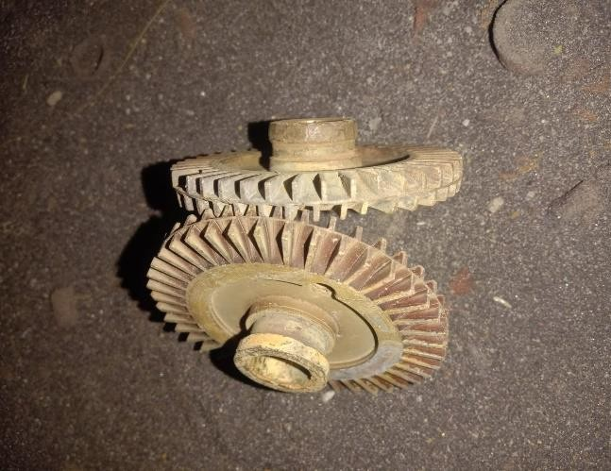Kuningan yang digunakan dalam penelitian ini merupakan impeller pompa air yang sudah tidak terpakai.

Gambar 3.1. Kuningan pompa impeller Sumber : (Dokumen pribadi)

* + 1. Aluminium

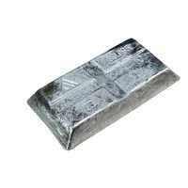Aluminium murni digunakan sebagai unusr paduan dalam penelitian ini.

Gambar 3.2. Aluminium murni Sumber : (Dokumen pribadi)

* 1. Alat Penelitian
     1. Tungku

Tungku berfungsi sebagai tempat untuk peleburan bahan-bahan tersebut.

* + 1. Timbangan digital

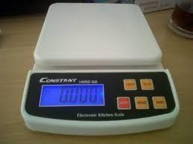Untuk mengukur berat kuningan dan aluminium yang akan dicor menggunakan timbangan digigtal.

Gambar 3.3. Timbangan digital Sumber : (Dokumen pribadi)

* + 1. Thermocouple

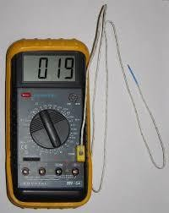Thermocouple berfungsi untuk mengukur suhu saat logam meleleh dan saat coran dituangkan ke dalam cetakan.

Gambar 3.4. Thermocouple Sumber : (Dokumen pribadi)

* + 1. Gerenda

Alat ini dipakai untuk memotong kuningan dan aluminium menjadi bagian-bagian sesuai yang dibutuhkan.

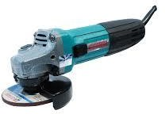

Gambar 3.5. Gerenda Sumber : (Dokumen pribadi)

* + 1. Palu

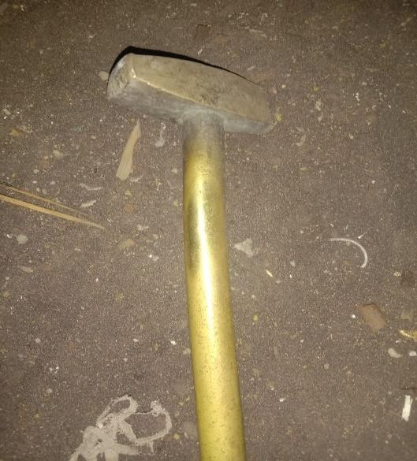Palu ini merupakan alat bantu untuk membantu dalam proses melepaskan hasil coran dari cetakan

Gambar 3.6. Palu Sumber : (Dokumen pribadi)

* + 1. *Vernier Caliper*

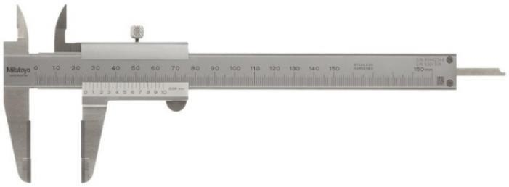Untuk mengukur ukuran dalam pembuatan specimen dibantu dengan menggunakan alat *vernier caliper*.

Gambar 3.7. *Vernier caliper*

Sumber : (Dokumen pribadi)

* + 1. Ladel

Logam cair diambil dari tungku peleburan dan dimasukkan ke dalam cetakan dengan menggunakan ladel.

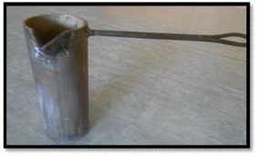

Gambar 3.8. Ladel Sumber : (Dokumen pribadi)

* + 1. Tang Penjepit

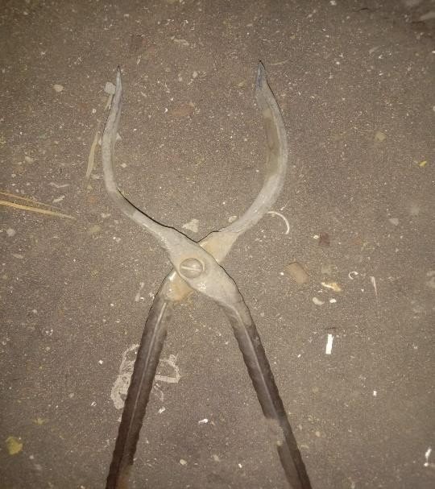Alat ini dipakai untuk menjepit cetakan saat menuangkan logam yang telah meleleh ke dalam rongga cetakan

Gambar 3.9. Tang penjepit Sumber : (Dukumen pribadi)

* + 1. Sarungan Tangan Tahan Panas

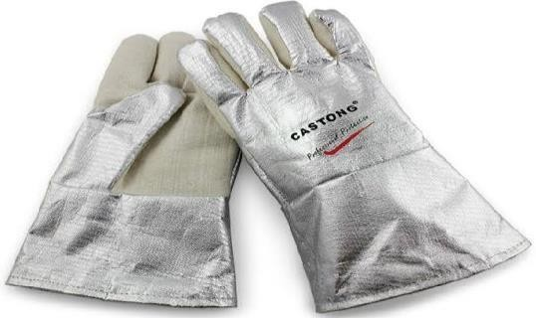Digunakan untuk melindungi tangan pada saat memegang tang penjepit.

Gambar 3.10. Sarung tangan tahan panas Sumber : (Dokumen pribadi)

* 1. Alat Pengujian
     1. Alat Uji *Impact*

Alat ini berperan dalam menentukan kekuatan *impact* dari sebuah material.

* + 1. Alat Uji Kekerasan

Alat ini dipergunakan untuk mengukur tingkat kekerasan suatu material.

* + 1. Alat Uji Tarik

Alat ini digunakan untuk menegtahui nilai Tarik dari suatu material.

* 1. Desain Pengujian
     1. Uji *Impact*

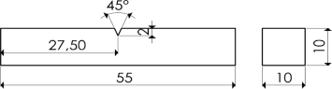

Gambar 3.11. Spesimen uji *impact* ASTM 23 Sumber : (Dokumen pribadi)

* + 1. Uji Kekerasan

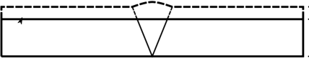

Gambar 3.12. Spesimen uji kekerasan *Vickers* ASTM E92 Sumber : (Dokumen pribadi)

Keterangan :

* + - 1. Panjang = 70 mm
      2. Lebar = 25 mm
      3. Tebal = 10 mm
    1. Uji Tarik

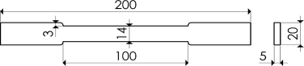

Gambar 3.13. Spesimen uji tarik Sumber : (Dokumen pribadi)

## Prosedur penelitian

* 1. Tahapan Awal
     1. Proses Pengecoran
        1. Menyiapkan peralatan serta bahan yang diperlukan untuk melakukan proses pengecoran (kuningan *impeller* pompa air serta aluminium murni).
        2. Menimbang presentase total berat kuningan *impeller* pompa air dan aluminium yang telah ditentukan dalam 1000 gr (100%). Berikut ini merupakan rincian presentasenya :
           1. Spesimen 1 (kuningan 100% + Al 0%) = kuningan 1000 gr + Al 0% gr
           2. Spesimen 2 (kuningan 99% + Al 1%) = kuningan 990 gr + Al 10 gr
           3. Specimen 3 (kuningan 98,5% + Al 1,5%) = kuningan 985 gr +

Al 15 gr

* + - * 1. Specimen 4 (kuningan 84% + Al 2%) = kuningan 980 gr + Al 20 gr.
      1. Memasukan logam kuningan ke dalam tungku peleburan untuk dilakukan proses peleburan.
      2. Setelah logam kuningan cair, kemudian masukkan logam aluminium murni kedalam tungku peleburan.
      3. Setelah aluminium meleleh, aduk campuran secara merata untuk memastikan bahwa kuningan dan aluminium tercampur dengan baik.
      4. Kemudian tuangkan campuran kedua bahan kedalam cetakan.
      5. Lakukan langkah yang serupa dengan sebelumnya untuk menghasilkan setiap sampel dengan menambahkan aluminium murni sebanyak 1%, 1,5%, dan 2%.
  1. Tahapan Akhir

Dalam tahap akhir, spesimen uji yang telah dibuat dari pengecoran

akan dilakukan uji *impact*, uji kekerasan dan uji tarik.

## Teknik Pengambilan Sampel

Dalam penelitian ini menggunakan 36 sampel benda uji. Tabel berikut menampilkan detail jumlah specimen pengujian.

Tabel 3.2 Jumlah spesimen pengujian

|  |  |  |  |  |  |
| --- | --- | --- | --- | --- | --- |
| No. | Spesimen | Banyak sampel | | | |
| Uji *impact* | Uji kekerasan | Uji Tarik | Jumlah |
| 1 | Raw material | 3 | 3 | 3 | 9 |
| 2 | 1% Al | 3 | 3 | 3 | 9 |
| 3 | 1,5% Al | 3 | 3 | 3 | 9 |
| 4 | 2% Al | 3 | 3 | 3 | 9 |
| Jumlah sampel | | | | | 36 |

## Variabel Penelitian

* 1. Variabel Bebas

Variabel yang berpengaruh atau menyebabkan variabel terikat disebut variabel bebas. Dalam penelitian ini penambahan fraksi berat aluminium sebesar 1%, 1,5%, dan 2%.

* 1. Variabel Terikat

Variabel terikat merupakan variabel yang terpengaruh atau menjadi hasil dari variabel bebas. Artinya keberadaan variabel terikat tergantung pada keberadaan variabel bebas. Dalam penelitian ini, variabel terikatnya adalah uji *impact*, uji kekerasan dan uji tarik.

## Metode Pengumpulan Data

* 1. Observasi

Metode observasi merupakan teknik dalam pengumpulan data secara langsung terhadap kegiatan dan keadaan lokasi penelitian yang relevan dengan tujuan penelitian. Dalam konteks ini peneliti mengamati analisa uji mekanis penambahan unsur aluminium (Al) pada proses pengecoran kuningan.

* 1. Studi Pustaka

Metode yang dilakukan dengan mempelajari buku, jurnal, artikel ilmiah maupun tugas akhir yang berhubungan dengan tema penelitian yang akan dilaksanakan.

## Metode Analisa Data

* 1. Uji *Impact*

Menghitung harga impact menggunakan persamaan… (2.6)

Tabel 3.3 Pengambilan data uji *impact*

|  |  |  |  |  |  |  |  |  |  |
| --- | --- | --- | --- | --- | --- | --- | --- | --- | --- |
| No. | Variasi Campuran | Sudut  α(o) | Energi  (J) | Sudut  β (o) | Energi Terserap (J) | Lebar  (mm) | Tinggi  (mm) | Luas  (mm2) | Harga *Impact* (J/mm2) |
| 1 | 0% Al |  |  |  |  |  |  |  |  |
| 2 |  |  |  |  |  |  |  |  |
| 3 |  |  |  |  |  |  |  |  |
| Rata-rata | | | | | | | | |  |
| 4 | 1% Al |  |  |  |  |  |  |  |  |
| 5 |  |  |  |  |  |  |  |  |  |
| 6 |  |  |  |  |  |  |  |  |
| Rata-rata | | | | | | | | |  |
| 7 | 1,5% Al_ |  |  |  |  |  |  |  |  |
| 8 |  |  |  |  |  |  |  |  |
| 9 |  |  |  |  |  |  |  |  |
| Rata-rata | | | | | | | | |  |
| 10 | 2% Al |  |  |  |  |  |  |  |  |
| 11 |  |  |  |  |  |  |  |  |
| 12 |  |  |  |  |  |  |  |  |
| Rata-rata | | | | | | | | |  |

* 1. Uji Kekerasan

Rumus yang digunakan adalah persamaan… (2.8)

Tabel 3.4 Pengambilan data uji kekerasan

|  |  |  |  |  |  |
| --- | --- | --- | --- | --- | --- |
| No | Variasi Spesimen | D1 (mm) | D2 (mm) | D rata-rata (mm) | Kekerasan (VHN) |
| 1 | 0% Al |  |  |  |  |
| 2 |  |  |  |  |
| 3 |  |  |  |  |
| **Rata-rata** | |  |  |  |  |
| 1 | 1% Al |  |  |  |  |
| 2 |  |  |  |  |
| 3 |  |  |  |  |
| **Rata-rata** | |  |  |  |  |
| 1 | 1,5% Al |  |  |  |  |
| 2 |  |  |  |  |
| 3 |  |  |  |  |
| **Rata-rata** | |  |  |  |  |
| 1 | 2% Al |  |  |  |  |
| 2 |  |  |  |  |
| 3 |  |  |  |  |
| **Rata-rata** | |  |  |  |  |

* 1. Uji Tarik

Rumus yang digunakan menggunakan persamaan (2.11)

Tabel 3.5 Pengambilan data uji tarik

|  |  |  |  |  |  |  |  |  |  |
| --- | --- | --- | --- | --- | --- | --- | --- | --- | --- |
| No | Variasi Spesimen | Tebal (mm) | Lebar (mm) | Luas (m) | Pmax (KN) | Pmax (N) | ΔL  (mm) | Tegangan (MPa) | Regangan (%) |
| 1 | 0% Al |  |  |  |  |  |  |  |  |
| 2 |  |  |  |  |  |  |  |  |
| 3 |  |  |  |  |  |  |  |  |
| **Rata-rata** | |  |  |  |  |  |  |  |  |
| 1 | 1% Al |  |  |  |  |  |  |  |  |
| 2 |  |  |  |  |  |  |  |  |
| 3 |  |  |  |  |  |  |  |  |
| **Rata-rata** | |  |  |  |  |  |  |  |  |
| 1 | 1,5% Al |  |  |  |  |  |  |  |  |
| 2 |  |  |  |  |  |  |  |  |
| 3 |  |  |  |  |  |  |  |  |
| **Rata-rata** | |  |  |  |  |  |  |  |  |
| 1 | 2% Al |  |  |  |  |  |  |  |  |
| 2 |  |  |  |  |  |  |  |  |
| 3 |  |  |  |  |  |  |  |  |
| **Rata-rata** | |  |  |  |  |  |  |  |  |

## Diagram Alir / flowchart



Mulai

*Studi Literatur*

Tidak



Spesimen gagal untuk di uji

1. Kuningan 100 % + Al 0 %
2. Kuningan 99 % + Al 1 %
3. Kuningan 88,5 % + Al 1,5 %
4. Kuningan 88 % + Al 2 %

Persiapan Alat dan Bahan

Proses Pengecoran

Data Sekunder :

1. Teori
2. Jurnal

Uji Komposisi Uji *Impact*

Uji Kekerasan

Uji Tarik

1.

2.

3.

4.

Data Primer :

Pengujian Spesimen

Ya

Uji Tarik

Uji Kekerasan

Uji *impact*

Pembuatan Spesimen



Pengolahan Data dan Pembahasan

Spesimen berhasil untuk di uji

Kesimpulan

Gambar 3.14, Diagram alir penelitian Sumber : (Dokumen Pribadi)



Selesai